

Kahramanmaraş Sütçü İmam Üniversitesi
Afşin Sağlık Yüksekokulu
Hemşirelik Bölümü
Kurum İç Değerlendirme Raporu Kılavuzu

Raporun Kapsadığı Dönem: 2025 yılı

DÜZEY
Tüm başlıklarda birimin kendine uygun görülen düzeyi belirtilmelidir

Planlama, tanımlı süreç veya mekanizma bulunmuyor | Planlama ve tanımlı süreç bulunmakta; ancak herhangi bir uygulama yok veya kısmi uygulamalar var | Kurumun genelini kapsayan uygulamalar var ve uygulamalardan bazı sonuçlar elde edilmiştir.  Ancak sonuçları izlenmemekte veya kısmen izlenmektedir | Kurumun genelini kapsayan uygulamların sonuçları izlenmekte ve paydaşların katılımıyla iyileştirilmektedir | İçselleştirilmiş, sistematik, sürdürülebilir ve örnek gösterilebilir uygulamalar var

KANITLAR
- Tüm süreçlerde yürütülen faaliyetler için eklenmelidir.
- KSÜ Birim Performans Değerlendirmesi’ndekine benzer şekilde hazırlanmalıdır.

- Kanıtlar birimlerin arşivlerine bulunan; bir üst birime ve sonuçta Rektörlük üzerinden Strateji Geliştirme Daire Başkanlığı ve Kalite Komisyonuna sunulması gereken her türlü belgedir.

-Karar | -Yayın | -Anket | -Rapor | -Görsel | -Birimin kendi web sayfadaki kalıcı link
-Yazı | -Kitap | -Liste | - Katalog | -Broşür | -Geri bildirim | -Diğer

- Kanıtların Kullanımında aşağıdaki kriterler dikkate alınmalıdır.
- Kanıt başlıkları alttaki şekilde oluşturulmalıdır.
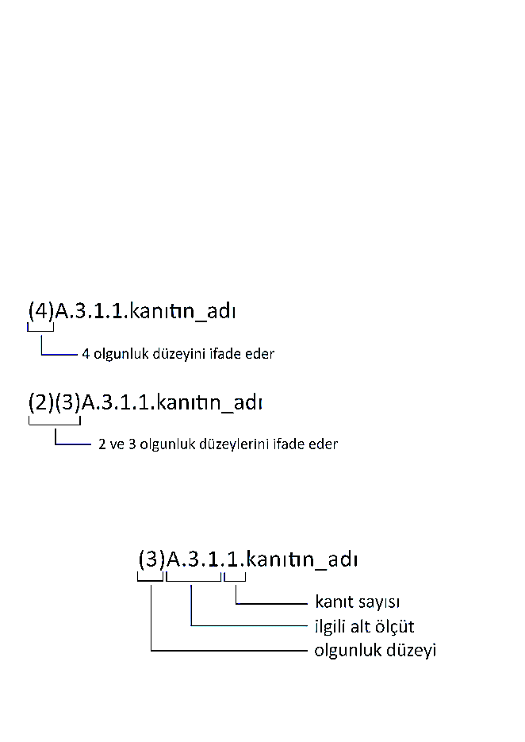
- Kanıtlarda kullanılan görsel dosyaların (jpeg, png, vb.) kullanımından olabildiğince kaçınılmalı ve mümkünse görselin bulunduğu web sayfasının bağlantısı paylaşılmalıdır.
- Kanıtlara ait linkler ilgili metin içerisine (içinde linklerin bulunduğu word/PDF dosyaları yerine) yerleştirilmelidir. Örnek: Üniversitede kalite odaklı bir yönetim felsefesinin bütün birimler tarafından sahiplenilmesi ve kaliteye yönelik interaktif bir yapı oluşturmak için akademik ve idari birimlerin internet sayfalarında bilgi almak isteyen herkesin tek tıkla ulaşabilecekleri kalite sekmelerinde yer alan bilgiler, gerçekleştirilen faaliyetler ve ortaya çıkan ihtiyaçlar doğrultusunda güncellenmektedir (4)(A.1.1.12)
- KVKK’ya aykırı olan kanıtlar kullanılmamalıdır (öğrenci/personel vb. kişisel bilgilerini içeren)
- Kurumun ticari sır ya da iş sırrı niteliği taşıyan hassas veri ve belgeler paylaşılmamalıdır.
- Toplantı tutanaklarında imza sirküleri yerine, alınan kararları içeren kanıtlar (özellikle iyileştirmelerin yansıtıldığı kararlar) kullanılmalıdır.

AÇIKLAMALAR
İlgili başlık hakkındaki açıklamalar bu kısma yazılacaktır. Bu açıklamalar ilgili başlığa ait alt başlıkları içerecek şekilde olmalıdır.

X.1. Örnek Ölçüt
 | Düzey: 3
X.1.1. Örnek alt ölçüt  Xxxxxxxxxxxxxxxxxxxxxxxxxxxxxxxxxxxxxxxxxxxxxxxxxxxx  Xxxxxxxxxxxx xxxxxxxxxxxxx xxxxxxxxx xxxxxxxxxxx xxxx  Xxxxxxxxxxxx xxxxxxxxxxxxx xxxxxxxxx xxxxxxxxxxx xxxx  Xxxxxxxxxxxx xxxxxxxxxxxxx xxxxxxxxx xxxxxxxxxxx xxxx  Xxxxxxxxxxxx xxxxxxxxxxxxx xxxxxxxxx xxxxxxxxxxx xxxx  Xxxxxxxxxxxx xxxxxxxxxxxxx xxxxxxxxx xxxxxxxxxxx xxxx  Xxxxxxxxxxxx xxxxxxxxxxxxx xxxxxxxxx xxxxxxxxxxx xxxx  Xxxxxxxxxxxx xxxxxxxxxxxxx xxxxxxxxx xxxxxxxxxxx xxxx  Xxxxxxxxxxxx xxxxxxxxxxxxx xxxxxxxxx xxxxxxxxxxx xxxx | 1. Kalite komisyonu tarafından Kalite Politikası ve Eğitim-Öğretim Politikası oluşturulmuştur.  2. Meslek Yüksekokulumuz bünyesinde Bilgisayar ve Bankacılık bölümlerinde iç ve dış paydaşlarla Mayıs ayında bir araya gelinmiş; görüşler doğrultusunda ders ve AKTS güncellemeleri yapılmıştır.  3. Coğrafya bölümü kariyer topluluğu taarfından düzenlenen kariyer günlerinde alanında uzman bir konuşmacı Türkiyenin Coğrafya Eğitim-Öğretimi konularında öğrencilerle bir araya gelmiştir.  4. SGDB kalite çalışmalarında verilerin toplanması, verilerin değerlendirilmesi, anketlerin oluşturulması-işlenmesi, arşivlenmesi ve kamuya duyurulması konularında Kalite ve Strateji birimi oluşturulmuştur.  Düzey 4 olabilmesi için:  1. Kalite komisyonu tarafından Kalite Politikası, Eğitim-Öğretim Politikası, Araştırma-Geliştirme, Toplumsal katkı politikaları oluşturulmuş ve bunlar uygulanmakta, takip edilmekte, ölçülmekte ve iyileştirmeler yapılmaktadır  2. Meslek Yüksekokulumuz bünyesinde tüm bölümlerde iç ve dış paydaşlarla Mayıs ve Aralık ayında bir araya gelinmiş; görüşler doğrultusunda ders ve AKTS güncellemeleri yapılmıştır.  3. Coğrafya bölümü kriyer topluluğu tarafından düzenlenen, 2010 yılından bu yana her yıl rutin hale gelen ve yılda 4 defa tekrarlanan kariyer günlerinde Türkiye Coğrafyası konusunda konunun uzmanları öğrencilerle bu yılda bir araya gelmiştir.  4. SGDB kalite çalışmalarında verilerin toplanması, verilerin değerlendirilmesi, anketlerin oluşturulması-işlenmesi, arşivlenmesi ve kamuya duyurulması konularında üstlenen Kalite ve Strateji Birimi 5 yıldır hazırladığı raporunu internet sayfasından duyurmuştur.

Kanıtlar
- (4)X.1.1.1. Kalite Politikası ve Eğitim-Öğretim Politikası (belge/link)
- (3)X.1.1.2. Bölümlere ait eski ve yeni müfredatları, iç-dış paydaş toplantılarının katılımcı listeleri/görüşleri, kararlar (belge/linkler)
- (3)X.1.1.3. Kariyer günü bilgileri (fotoğraf/imzalı katılımcı listesi/memnuniyet anketi)
- (4)X.1.1.4. Rektörlük kararı (belge/linkler)

BİRİM/BÖLÜM HAKKINDA BİLGİLER
Birim/Bölüm ait tarihsel gelişimi, misyonu, vizyonu, değerleri, hedefleri, organizasyon yapısı ve iyileştirme alanları hakkında bilgi verilmeli ve aşağıdaki hususları içerecek şekilde düzenlenmelidir.
DÜZEY GEREKMEMEKTEDİR

BİRİM HAKKINDA BİLGİLER

- İletişim Bilgileri

Tablo 1. Birimin iletişim bilgileri ve ilgili birim yöneticileri
Birim Hakkında Genel Bilgiler
Okul adı | Afşin Sağlık Yüksekokulu
Adres | Efsus Turan Mah. Afşin Mahzuni Şerif Yerleşkesi Kampusu E Blok Kat:1  Afşin/ Kahramanmaraş
Web Adresi | https://afsinsyo.ksu.edu.tr/
Birim Akademik ve İdari Personeli
Görev | Ad- Soyadı | Telefon | E- posta
Okul Müdürü | Prof.Dr.Tuncay YEŞİLKAYNAK | 0(344) 300 22 85 | tyesilkaynak @ksu.edu.tr
Müdür  Yardımcıları | Öğr. Gör. Mehmet KARAOĞLAN | 0(344) 300 4879 | mehmetkaraoglan@ksu.edu.tr
Yüksekokul Sekreteri | Nusrat KARATAŞ | 0(344) 300 4899 | nkaratas@ksu.edu.tr
Birim Kalite  Komisyon Başkanı | Prof.Dr.Tuncay YEŞİLKAYNAK | 0(344) 300 22 85 | tyesilkaynak @ksu.edu.tr
Birim Kalite Temsilcisi | Öğr. Gör. Mehmet KARAOĞLAN | 0(344) 300 4879 | mehmetkaraoglan@ksu.edu.tr
BirimKalite Komisyon Üyeleri | Dr. Öğr. Üy. Abdurrezzak GÜLTEKİN  Dr. Öğr. Üyesi Dilek SOYLU  Dr. Öğr. Üyesi Hakan AVAN  Dr. Öğr. Üyesi Sezer AVCI  Öğr. Gör. Mehmet KARAOĞLAN | 0(344) 300 4904  0(344) 300 4912  0(344) 300 2828  0(344) 300 4900  0(344) 300 4879 | agultekin@ksu.edu.tr dsoylu@ksu.edu.tr  hakanavan@ksu.edu.tr  sezeravci@ksu.edu.tr  mehmetkaraoglan@ksu.edu.tr

- Tarihsel Gelişimi
Kahramanmaraş Sütçü İmam Üniversitesi Rektörlüğüne bağlı olarak Afşin Sağlık Yüksekokulu kurulması; Millî Eğitim Bakanlığının 09.01.2015 tarihli ve 258255 sayılı yazısı üzerine, 28.03.1983 tarihli ve 2809 sayılı Kanunun ek 30 uncu maddesine göre, Bakanlar Kurulu’nca, 26.01.2015 tarihinde kararlaştırılarak, 08.02.2015 tarih ve 29261 sayılı Resmi gazetenin 2015/7226 Karar Sayısı ile kurulmuştur.
Yüksekokulumuz bünyesinde hemşirelik ve ebelik bölümlerinin açılması, Yükseköğretim Kurulu Eğitim Öğretim Dairesi Başkanlığı’nın 23.11.2015 tarih ve 101.03.01/64172 sayılı yazısı ile uygun görülmüştür.
Dört yıllık mesleki eğitimin sonunda mezuniyet kriterlerini yerine getiren öğrencilerimiz “EBE” ve “HEMŞİRE” unvanlarını alarak sağlık hizmetlerinde görev almayı hak etmiş olurlar.
Yüksekokulumuzda 2025 yılı itibariyle yalnızca Hemşirelik bölümüne aktif öğrenci alınmaktadır. Bu bölümde 1 den 4’e kadar tüm Sınıflarda öğrenci bulunmakta olup Yüksekokulumuz 291 mezun vermiştir. Hemşirelik bölümünde 190’ı kız 114’i erkek olmak üzere toplam 304 öğrenci bulunmaktadır.

Okulumuzun personel durumuna baktığımızda ise 2025 yılı Aralık ayı itibariyle, 7 adet Doktor Öğretim Üyesi, 2 adet Öğretim Görevlisi ve 1 adet Araştırma Görevlisi olmak üzere toplam 10 adet Akademik Personel ve 1 adet Yüksekokul Sekreteri, 4 adet Büro Memuru ve 1 adet hizmetli olmak üzere toplam 6 adet İdari Personel bulunmaktadır.
Okulumuz Kahramanmaraş’ın Afşin ilçesinde, Afşin Mahzuni Şerif Yerleşkesi Kampüs alanında, Afşin Meslek Yüksekokulu binasının E blok kısmında 8 adet akademik personel odası, 5 adet idari personel odası, 1 adet depo alanı, 1 adet uygulama laboratuvar ve 3 adet sınıfta hizmet vermektedir.

Bölüm Adı | Program | I. Öğretim
HEMŞİRELİK | Hemşirelik | 296
EBELİK | Ebelik | 0
Toplam |  | 296

- Misyon, Vizyon, Değerler ve Hedefler
Misyonumuz, Yüksekokulumuz, ulusal ve uluslararası mesleki ölçütlere uygun olarak hazırlanan eğitim programları ile öğrencilerimizi, bilimsel, teknolojik ve çağdaş değerler doğrultusunda üstün bilgi ve becerilerle donatılmış, mesleğini ulusal ve uluslararası alanda en ileri dünya normlarına uygun olarak icra edebilen, toplum sağlığını koruma ve geliştirmeye yönelik bilimsel araştırmalar yaparak bilgi üretimine katkıda bulunan, kendisine ve çevresine faydalı, içinde yaşadığı topluma rehberlik edebilen, çağdaş ve ileri problem çözme becerisine sahip profesyonel Ebe ve Hemşireler yetiştirmeyi hedeflemektedir.
Vizyonumuz, Afşin Sağlık Yüksekokulu olarak vizyonumuz; Her yönüyle eksiksiz yetişmiş kendisi ve çevresine faydalı, içinde yaşadığı topluma yol gösterebilen, dünyayla entegre olabilecek çağdaş dimağları insanlık hizmetine sunan öncü eğitim kurumları arasında olmaktır.

Hedefler:
1. Eğitim ve öğretim süreçlerini ve altyapılarını modern standartlar doğrultusunda iyileştirmek,
2. Öğretim üyesi eksiğini tamamlayarak bölümlerimize öğrenci alımını sağlamak, aktif olmayan bölümlerimizin eksik olan öğretim üyelerini tamamlayarak faaliyete geçirmek
3. Bilimsel faaliyetleri geliştirmek, etkinlik ve verimliliğini artırmak, akademik personelin niteliğinin arttırılması ve uluslararası projelere katılımının teşvik edilmesi
4. Kurumsal kültürü, kimliği, imajı geliştirmek ve tanınırlığı artırmak,
5. İnsan kaynakları yönetimini iyileştirmek,
6. Öğrenci etkinlikleri planlayarak öğrencilerin motivasyonunu ve memnuniyetini artırmak,
7. Toplumsal farkındalığın arttıran bilimsel aktivitelerin planlaması
8. Ulusal projelere başvuru çalışmalarının yapılması
9. Uygulamalı eğitime erişimde yaşanılan zorlukların çözümlenmesi
10. Öğrencilerin bilimsel, sosyal, kültürel, sportif ve sanatsal etkinliklerini gerçekleştirmek amacıyla kulüp ve toplulukların oluşturulması
11.Mezun bilgi sisteminin oluşturulması
12. Öğrencilerin uluslararası projelere katılımının desteklenmesi
13. Araştırma laboratuvarının şartlarının iyileştirilmesi
14. Eğitim- öğretim müfredatının güncellenmesi
15. Paydaşlarla işbirliğini güçlendirmek, etkili iletişim kurmak ve topluma sağlanan katkıyı artırmak.
- Politikaları
Yönetişim Politikası
  - Liderlik ve Kalite
Yüksekokulumuz, Kalite Yönetim Sisteminin geliştirilmesi, uygulanması ve etkinliğinin sürekli olarak arttırılmasını sağlamak için gereken tüm faaliyetlerin etkili bir şekilde yürütüleceğini taahhüt etmektedir.
    - Yönetim modeli ve idari yapı
Afşin Sağlık Yüksekokulu 2547 Sayılı Yükseköğretim Kanunu, Üniversitelerde Akademik Teşkilat Yönetmeliği, Yükseköğretim Üst Kuruluşları ile Yükseköğretim Kurumlarının İdari Teşkilatı Hakkında Kanun Hükmünde Kararname ve Kahramanmaraş Sütçü İmam Üniversitesi Yönetmelik ve Yönergelerini esas alarak idari iş ve işlemleri yürütmektedir. Mevzuata uygun biçimde yapılanan idari organizasyonda, birimin en üst amiri müdürdür. Müdüre bağlı olarak 2 müdür yardımcısı, yüksekokul sekreteri, 2 bölüm başkanı ve 2 bölüm bulunmaktadır. Ayrıca müdürlüğe bağlı yönetim kurulu ve yüksekokul kuruluda bulunmaktadır. Birimdeki tüm yönetsel süreçler Müdür, Müdür Yardımcıları, Yönetim Kurulu ve Yüksekokul Kurulu ve Sekreteri ve Bölüm Başkanları ile eş güdüm halinde yürütülmektedir.
YÜKSEKOKUL MÜDÜRÜ
MÜDÜR YARDIMCISI

Ebelik Bölüm Başkanı

YÜKSEKOKUL SEKRETERİ

YÜKSEKOKUL YÖNETİMKURULU

YÜKSEKOKUL KURULU

PERSONEL VE YAZI İŞLERİ

MALİ İŞLERİ
DESTEK HİZMETLERİ
ÖZEL KALEM
Hemşirelik Bölüm Başkanı
ÖĞRENCİ İŞLERİ

Şekil 1: Afşin Sağlık Yüksekokulu Organizasyon Şeması

Eğitim-öğretim, araştırma, görevlendirme, uygulama gibi akademik ve idari kararlar Müdür, Müdür Yardımcıları, Yüksekokul Kurulu ve Yönetim Kurulu yetki ve sorumluluğunda gerçekleşirken, destek hizmetleri/idari kararlar müdür ve okul sekreteri sorumluğunda gerçekleşmektedir. Birim bünyesinde; Hemşirelik (aktif), Ebelik (pasif), olmak üzere 2 bölümde, bölüm başkanı sorumluluğunda akademik faaliyetler yürütülmektedir. Diğer taraftan Afşin SYO bünyesinde müdür ve müdür yardımcılarının koordinasyonunda eğitim-öğretim, akademik ve idari iş ve işlemleri yürütmek üzere çeşitli koordinatörlükler ve komisyonlar oluşturulmuştur. Birimin yönetişim ve organizasyon yapısı, “Organizasyon Şeması” adı altında yer almaktadır. Yüksekokulumuz bünyesinde Yüksekokulumuz Hemşirelik Bölüm Başkanlığınca 01.10.2025 Çarşamba günü saat 13.30'da Bölüm Kurul Toplantısı yapılmış olup Hemşirelik bölümünde iç paydaşlarla bir araya gelinmiş; görüşler doğrultusunda ders dağılımları ve AKTS güncellemeleri yapılmıştır. Okulun sorunları tartışılmıştır.
Toplantıda Görüşülen Konular:
1. Dönem dersleri görüşüldü
2. Ders dönemi hazırlıklarıyla ilgi konuşuldu.
3. Derslerde kullanılan materyallerin eksikliği ve teknik sıkıntılar görüşüldü.
Teknik Sıkıntılar:
- Projektör ve derslik sıkıntısı görüşüldü. ( Projektör ile ilgili eksiklikler giderildi
ancak derslik sıkıntısının çözümü için dönüşümlü sınıf kullanımına devam edileceği kararlaştırıldı.
5. Gelecek dönem derslerin %40’ının uzaktan işleneceği konusu görüşüldü.
6. Hemşirelik Uygulama Laboratuvarı, Psikiyatri ve Kadın Doğum derslerinde bazı eksiklikler olduğu konuşuldu.
7. Ders paylaşımı yapıldı.

    - Liderlik

Yüksekokulumuz belirlemiş olduğu misyon, vizyon, hedef ve göstergeler ile özellikle sağlık sektörünün ihtiyaçları ile ilgili araştırmalar yaparak bunların çıktılarını dikkate alarak stratejik hedeflerini belirlemektedir. Eğitim kalitesini de yükseltmek amacıyla okulumuzun öğretim elemanı kadrosunu güçlendirme çalışmaları yapmakta ve öğretim elemanlarımıza yapacakları çalışmalarda gerekli destekleri sağlamaktadır. Yüksekokulumuz da kalitenin artırılması adına idari ve akademik yönetim tarafından her türlü çaba gösterilmektedir. Ayrıca Birim Kalite Komisyonu tarafından yapılan periyodik toplantılarda düzenli olarak kurumun durumu ilgili raporlara göre incelenmekte ve artı eksi yönler belirlenmeye çalışılarak üzerlerinde gerekli incelemeler yapılmaktadır.
Okulumuz, “KSÜ Kalite Politikası” doğrultusunda belirlenen kalite hedeflerine ulaşmak, kalite yönetim sisteminin sürekliliğini ve geliştirilmesini sağlamanın tüm çalışanların katılımı ile mümkün olduğu bilinci ile hareket etmektedir. Bu sebeple okulumuzda bölüm, birim kalite komisyonları oluşturulmuştur. Komisyon, kalite yönetim sistemi içerisinde, stratejik yönetim doğrultusunda amaç ve hedeflerin belirlenmesi, hedef birlikteliğinin sağlanması ve tüm çalışanlara yayılımı noktasında çalışmalarını sürdürmektedir. Ayrıca Kalite çalışmalarının belli bir düzen içinde gerçekleştirilmesi için KSÜ strateji ve kalite çalışmaları takvimi çerçevesinde birim kalite çalışma takvimi oluşturulmuştur.
Akademik ve idari birimler ile yönetim arasında etkin bir iletişim ağı oluşturulmuştur. Personel arasında iletişimi sağlamak üzere bilgi ve belge paylaşım süreçlerinde EBYS ve Haberleşme uygulama grupları aracılığıyla etkin bir yönetim anlayışı sergilenmektedir. Ayrıca Yüksekokulumuz web ana sayfasında yer alan sekmelerde Üniversitemiz ve yüksekokulumuza ait birçok bilgi güncel olarak yer almaktadır.

    - Kurumsal dönüşüm kapasitesi

Kurumsal dönüşüm esasen, işlerin kişilere göre değil kurallara göre, yani “Kurumsal Yönetim” ilkeleri çerçevesinde yönetilmesini gerektirir. Ortaya çıkabilecek sorunlara karşı; profesyonel, saydam, güçlü örgüt kültürü oluşmuş, tutarlı ve süreçleri kurallara bağlayarak sorunlara cevap aramak “kurumsallaşmak” olarak adlandırılmaktadır. Yüksekokulumuz tarafından okulumuzun varlığını korumak ve sürdürülebilirliğini sağlamak amacıyla kurumsal dönüşüme ihtiyaç duymaktadır. Rekabetin yoğun yaşandığı ve değişime sürekli ihtiyaç duyulan günümüzde, Yüksekokulumuz ancak kurumsal dönüşüm ile rakiplerinden ayırt edilebilir. Kurumda değişim ihtiyacı belirlenmiştir. Bu dönüşümü sağlama girişimleri şifai olarak konuşulmakta ancak herhangi bir uygulama yok veya kısmi uygulamalar var.
Geleceğe uyum için amaç, misyon ve hedefler doğrultusunda kurumu dönüştürmek üzere değişim yönetimi, kıyaslama, yenilik yönetimi gibi yaklaşımları kullanılmakta ve kurumsal özgünlük güçlendirilmektedir. Bu kapsamda çıktıların değerlendirilmesi, gerekli önlemlerin alınması ve sürecin yeniden işletilmesine yönelik değerlendirme toplantıları sonucunda yıllık olarak hazırlanan faaliyet raporları, birim iç değerlendirme raporları; kurum internet sitesinden ve EBYS üzerinden iç ve dış paydaşlara ulaştırılarak süreçleri daha da iyileştirmeye yönelik geribildirimler alınmaktadır.
    - İç Kalite Güvencesi Mekanizmaları

Daha önceleri Yüksekokulumuzun tanımlanmış bir iç kalite güvencesi sistemi bulunmamaktaydı. Kalite komisyonlarının oluşturulmasıyla birlikte birimimizde iç kalite güvencesi mekanizmaları, birim kalite komisyonunun öncülüğünde ve kararları ile yürütülmektedir. Birim Kalite Komisyonu üye dağılımında tüm bölümlerinin temsil edilmesine dikkat edilmektedir. Ayrıca okulumuz kalite çalışmalarının merkezine PUKÖ döngüsünü (Planlama, Uygulama, Kontrol Etme ve Önlem Alma) almaktadır. Her yıl komisyon tarafından Birim İç Değerlendirme Raporu Hazırlanarak okul web sayfasında kamuoyu ile paylaşılmaktadır.

    - Kamuoyunu bilgilendirme ve hesap verebilirlik

Kurum web sayfası doğru, güncel, ilgili ve kolayca erişilebilir bilgiyi vermektedir; bunun sağlanması için gerekli mekanizma mevcuttur. Kurumda şeffaflık ve hesap verebilirlik ilkeleri doğrultusunda kamuoyunu bilgilendirmek üzere tanımlı süreçler bulunmaktadır. Okulumuz topluma karşı sorumluluğunun gereği olarak bütün faaliyetlerini paylaşmakta ve kamuoyunu bilgilendirmektedir. Yılsonunda yıl içerisinde gerçekleştirilen her türlü faaliyet bilgilerini içeren faaliyet raporu hazırlanmakta ve web sayfasında kalite sekmesinde ilan edilmektedir.

Eğitim ve Öğretim Politikası
- Öğrencilerimizi, bilim ve aklı ön planda tutan, çağdaş değerleri özümsemiş bireyler olarak yetiştirmek.
- Öğrenci merkezli eğitim ve öğretime ağırlık vermek ve öğrenciler için etkili öğrenme ortamı oluşturmak.
- Öğretim elemanlarının ve öğrencilerin, diğer Yüksekokullarla olan ve kurumlarla ilişkisini geliştirmek, mesleki, sosyal ve kültürel aktivitelere maksimum düzeyde katılımını sağlamak
- Bilimsel araştırma projeleri geliştirmek, uygulamak ve ulusal ve uluslararası bilimsel toplantı ve aktivitelere katılımı artırmak.
- Öğretim elemanlarının yapacakları ulusal ve uluslararası yayınlar aracılığı ile Yüksekokulumuzun tanınırlığının artırılması için gerekli çalışmaları sürdürmek.
- Yüksekokulumuz eğitim ve araştırma alanına paralel eğitim veren ve araştırma yapan uluslararası eğitim kurumları ile iletişim kurma ve diğer Sağlık Yüksekokulları ile işbirliği ve koordinasyonu artırmak.
- Öğretim elemanlarının yurtiçi ve yurtdışı araştırmalarına maddi destek sağlamak ve onlara sunulan teknik donanımı teknolojik gelişmelere uygun olarak güncellemek.
- Sosyal, kültürel ve sportif faaliyetleri nicelik ve nitelik açısından geliştirmek ve Yüksekokul içi seminer ve kurslar düzenlemek.
- Yüksekokulumuz mezunları ile iletişim kurmak.

Araştırma ve Geliştirme Politikası
Kurumda araştırma performansının izlenmesine ve değerlendirmesine yönelik mekanizmalar henüz olgunlaşma aşamasındadır. Kurum, araştırma ve geliştirme faaliyetlerini verilere dayalı ve periyodik olarak ölçmeli, değerlendirmeli ve sonuçlarını yayımlamayı hedeflemektedir. Elde edilen bulgular, kurumun araştırma ve geliştirme performansının periyodik olarak gözden geçirilmesi ve sürekli iyileştirilmesi için kullanılacak hale getirilecek tartışmalar ve beyin fırtınaları ara ara yapılmaktadır.

Toplumsal Katkı Politikası
Kurumun genelinde toplumsal katkı süreçlerinin yönetimi ve organizasyonel yapısı kurumsal tercihler yönünde uygulanmaktadır. Sosyal sorumluluk (ücretsiz hizmetler; sosyal ve kültürel yaşama katkı, üniversitenin şehir hayatına katkısı; bilimin topluma tanıtılması, sevdirilmesi), bölgesel ve ulusal kalkınma hedefleriyle uyumlu bir şekilde yürütmektedir.

Uluslararasılaşma Politikası
Kurumun uluslararasılaşma süreçlerinin yönetim ve organizasyonel yapısına ilişkin planlamalar bulunmaktadır.
Uluslararasılaşma politikası;
- Değişim programları,
- Uluslararası öğrenci,
- Yabancı uyruklu akademik personel,
- Uluslararası araştırmacı,
- Uluslararası ağlar ve organizasyonlar,
- Müfredatın uluslararası yaklaşımlarla uyumu,
- Ortak diploma programları etkinlikleri gibi konuları ele alır.
Kurum hedeflerini ve stratejilerini, süreç ve mekanizmalarını, organizasyon yapısını, zamanlamayı, geliştirme çerçevesini özetler. Uluslararasılaşma faaliyetleri izlenmekte ve politika güncellenmektedir.
Kurumun uluslararasılaşma uygulamaları ilgili birimlere yayılmış, benimsenmiş ve kalite
politikasıyla uyumludur. Kurumun geneline yayılmış uluslararasılaşma faaliyetleri bulunmaktadır.

KANITLAR GEREKMEMEKTEDİR

A. LİDERLİK, YÖNETİŞİM ve KALİTE
A.1. Liderlik ve Kalite
Kurum, kurumsal dönüşümünü sağlayacak yönetişim modeline sahip olmalı, liderlik yaklaşımları uygulamalı, iç kalite güvence mekanizmalarını oluşturmalı ve kalite güvence kültürünü içselleştirmelidir.
AÇIKLAMALAR:

 | Düzey: 4
A.1.1. Yönetişim modeli ve idari yapı  Kurumdaki yönetişim modeli ve idari yapı (yasal düzenlemeler çerçevesinde kurumsal yaklaşım, gelenekler, tercihler); karar verme mekanizmaları, kontrol ve denge unsurları; kurulların çok sesliliği ve bağımsız hareket kabiliyeti, paydaşların temsil edilmesi; öngörülen Yönetişim modeli ile gerçekleşmenin karşılaştırılması, modelin kurumsallığı ve sürekliliği yerleşmiş ve benimsenmiştir. Vakıf yükseköğretim kurumlarında mütevelli heyet, devlet yükseköğretim kurumlarında rektör yardımcıları ve danışmanlarının (üst yönetimin) çalışma tarzı, yetki ve sorumlulukları, kurumun akademik camiasıyla iletişimi; üst yönetim tarzının hedeflenen kurum kimliği ile uyumu yerleşmiş ve benimsenmiştir. Organizasyon şeması ve bağlı olma/rapor verme ilişkileri; görev tanımları, iş akış süreçleri vardır ve gerçeği yansıtmaktadır; ayrıca bunlar yayımlanmış ve işleyişin paydaşlarca bilinirliği sağlanmıştır. | Yüksekokulumuz bünyesinde Hemşirelik bölümünde iç paydaşlarla Ekim ayında Hemşirelik Bölüm Başkanlığınca 01.10.2025 Çarşamba günü saat 13.30'da bir araya gelinmiş; görüşler doğrultusunda ders dağılımları ve AKTS güncellemeleri yapılmıştır. Okulun sorunları tartışılmıştır.  1. Dönem dersleri görüşüldü  2. Ders dönemi hazırlıklarıyla ilgi konuşuldu.  3. Derslerde kullanılan materyallerin eksikliği ve teknik sıkıntılar görüşüldü.  Teknik Sıkıntılar:  - Projektör ve derslik sıkıntısı görüşüldü. (Projektör ile ilgili eksiklikler giderildi  ancak derslik sıkıntısının çözümü için dönüşümlü sınıf kullanımına devam edileceği kararlaştırıldı.  5. Gelecek dönem derslerin %40’ının uzaktan işleneceği konusu görüşüldü.  6. Hemşirelik Uygulama Laboratuvarı, Psikiyatri ve Kadın Doğum derslerinde bazı eksiklikler olduğu konuşuldu.  7. Ders paylaşımı yapıldı  Dr. Öğr. Üye. Ahmet SEVEN  İç Hastalıkları Hemşireliği  Gönüllülük Çalışmaları  Dr. Öğr. Üye. Abdurrezzak GÜLTEKİN  Psikoloji  Kültürlerarası Hemşirelik  Ruh Sağlığı ve Psikiyatri Hemşireliği  Dr. Öğr. Üye. Dilek SOYLU  Hemşireliğe Giriş  İlk ve Acil Yardım Hemşireliği  Hemşirelikte Öğretim  Dr. Öğr. Üye.Sezer AVCI  Geriatri Hemşireliği  Patoloji  Biyoistatistik  Aile Sağlığı Hemşireliği  Öğr. Gör. Mehmet KARAOĞLAN  Hemşirelik Esasları I  Hemşirelikte Liderlik ve Profesyonellik  Dr. Öğr. Üye. Hakan AVAN  Farmakoloji  Tıbbi Terminoloji  Kadın ve Çocuk Hakları  Dr. Öğr. Üye. Emel GÜÇLÜ CİHAN  Doğum Kadın Sağlığı ve Hastalıkları Hemşireliği  Histoloji – Embiryoloji  Mikrobiyoloji ve Parazitoloji  Öğr. Gör.Dr. Esin GEÇKİL KOSKOCA  Anatomi  Üreme Sağlığı ve Aile Planlaması  Ortak ve Hoca İstenecek Dersler  Anatomi  Bilgisayar  Mikrobiyoloji ve Parazitoloji
Kanıtlar: Kanıtlar: 2025/2026 eğitim öğretim yılı akademik Hemşirelik Bölümü toplantı tutanağı; Katılımcılar:
Dr. Öğr. Üye. Ahmet SEVEN
Dr. Öğr. Üye. Abdurrezzak GÜLTEKİN
Dr. Öğr. Üye. Dilek SOYLU
Dr. Öğr. Üye.Sezer AVCI
Dr. Öğr. Üye. Hakan AVAN
Dr. Öğr. Üye. Emel GÜÇLÜ CİHAN
Öğr. Gör. Mehmet KARAOĞLAN
Öğr. Gör.Dr. Esin GEÇKİL KOSKOCA

A. LİDERLİK, YÖNETİŞİM ve KALİTE
A.1. Liderlik ve Kalite
 | Düzey: 3
A.1.2. Liderlik  Kurumda rektörün ve süreç liderlerinin yükseköğretim ekosistemindeki değişim, belirsizlik ve karmaşıklığı dikkate alan bir kalite güvencesi sistemi ve kültürü oluşturma konusunda sahipliği ve motivasyonu yüksektir. Bu süreçler çevik bir liderlik yaklaşımıyla yönetilmektedir.  Birimlerde liderlik anlayışı ve koordinasyon kültürü yerleşmiştir. Liderler kurumun değerleri ve hedefleri doğrultusunda stratejilerinin yanı sıra; yetki paylaşımını, ilişkileri, zamanı, kurumsal motivasyon ve stresi de etkin ve dengeli biçimde yönetmektedir.  Akademik ve idari birimler ile yönetim arasında etkin bir iletişim ağı oluşturulmuştur.  Liderlik süreçleri ve kalite güvencesi kültürünün içselleştirilmesi sürekli değerlendirilmektedir. | 1. Yüksekokulumuz belirlemiş olduğu misyon, vizyon, hedef ve göstergeler ile özellikle sağlık sektörünün ihtiyaçları ile ilgili araştırmalar yaparak bunların çıktılarını dikkate alarak stratejik hedeflerini belirlemektedir.  Eğitim kalitesini de yükseltmek amacıyla okulumuzun öğretim elemanı kadrosunu güçlendirme çalışmaları yapmakta ve öğretim elemanlarımıza yapacakları çalışmalarda gerekli destekleri sağlamaktadır.  Yüksekokulumuz da kalitenin artırılması adına idari ve akademik yönetim tarafından her türlü çaba gösterilmektedir. Ayrıca Birim Kalite Komisyonu tarafından yapılan periyodik toplantılarda düzenli olarak kurumun durumu ilgili raporlara göre incelenmekte ve artı eksi yönler belirlenmeye çalışılarak üzerlerinde gerekli incelemeler yapılmaktadır.  Kurum, misyon, vizyon ve hedeflerine nasıl ulaşmayı hedefliyor?  Akademisyenlerin performans göstergelerinin oluşturulması ve yapılan bilimsel faaliyetlerin değerlendirilmesi,  Kurum, misyon ve vizyonlarına ulaştığına nasıl emin oluyor?  KSÜVERSİS sistemi kullanılarak yapılan etkinliklerin kayıt altına alınması ve sürekliliğini sağlayarak kurum iç değerlendirmede faydalanılabilmesi,  Öğrencilere, Akademik ve idari personele belirli zaman aralıklarında yapılan memnuniyet anketleri ile kurumun misyon ve hedeflerine ne oranda ulaşıldığının değerlendirilmesi  Kurum, geleceğe yönelik süreçlerini nasıl iyileştirmeyi planlıyor?  Belirlenen yetersiz alanların gerçekleştirilecek olan projeler kapsamında iyileştirilmesi.  Kurum, misyon ve hedeflerine nasıl ulaşmaya çalışıyor?  Oluşturulan kalite komisyonunun toplanma sıklığının arttırılması, akademik performansın raporlanması ve izlem raporlarının oluşturulması ile 4. düzeye geçilerek PUKÖ döngüsünün tamamlanması.  2. Kalite Politikası;  Okulumuz belirlemiş olduğu misyon ve amaçlar doğrultusunda hedeflerine ulaşıp ulaşmadığının ölçümünü, Üniversitemizin stratejik planında yer alan performans göstergelerine yaptığı katkı ve uyum ölçümü ile birimin yıllık olarak alınacak faaliyet raporlarının takibi ile sağlamayı planlamaktadır.  3. Yükseköğretim Kalite Komisyonlarının Görev Sorumluluk ve Faaliyetleri;  Komisyonun görevi, Üniversitemizin stratejik plan, iç kontrol ve kalite çalışmaları kapsamında yüksekokulumuzun kalite güvence sisteminin işbirliğini sağlamaktır. Yüksekokulumuz Kalite Komisyonu, Üniversite Kalite Komisyonu tarafından verilen işlerin koordinasyonunu sağlar, takibini yapar, etkinlik ve verimliliğinin artırılmasa yardımcı olur ve bununla ilgili süreci yürütür.  4. Paydaş Katılımı;  Yüksekokulumuzda 2025 yılı Aralık ayı itibariyle 9 adet öğretim elemanı ve 5 adet idari personel bulunmaktadır. Bu personeller ile yüksekokulumuz kurul toplantıları yapılarak sürece katkı vermeleri sağlanmaktadır.  Dış paydaşlar bakımında Afşin İlçe Devlet Hastanesi, Elbistan İlçe Devlet Hastanesi ve İlçe Sağlık Müdürlüğü ile gerekli konularda irtibata geçilmekte ve ortak çalışmalar yapılmaktadır.  Kurumda liderlerin kalite güvencesi sisteminin yönetimi ve kültürünün  İçselleştirilmesi konusunda sahipliği ve motivasyonu bulunmaktadır.
Kanıtlar: KSÜ stratejik plan 2023-2027
KSÜVERSİS; Kalite Ve Strateji Veri Sistemi https://versis.ksu.edu.tr/

A.1.1.2 2025/2026 Eğitim Öğretim yılı akademik Hemşirelik Bölümü toplantı tutanağı (Evrak Tarih ve Sayısı: 01.10.2025-461744)
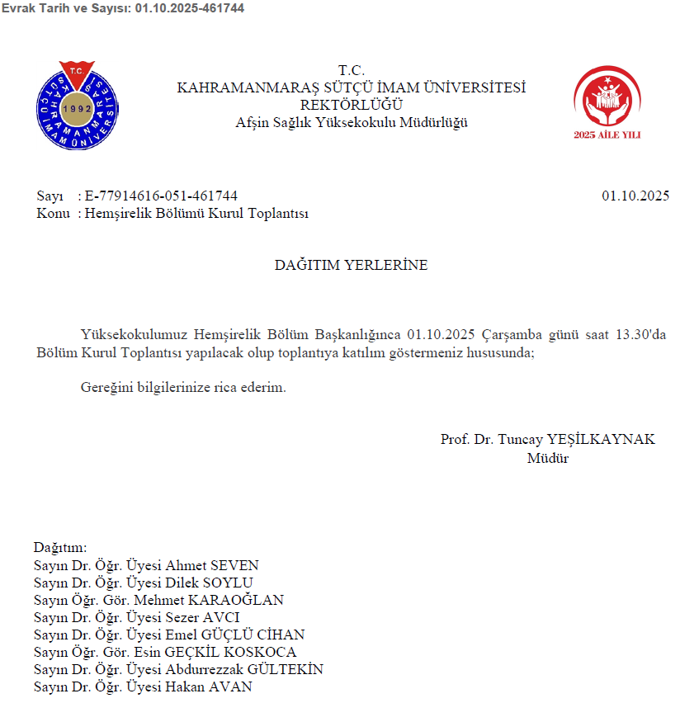

A. LİDERLİK, YÖNETİŞİM ve KALİTE
A.1. Liderlik ve Kalite
 | Düzey: 3
A.1.3. Kurumsal dönüşüm kapasitesi  Yükseköğretim ekosistemi içerisindeki değişimleri, küresel eğilimleri, ulusal hedefleri ve paydaş beklentilerini dikkate alarak kurumun geleceğe hazır olmasını sağlayan çevik yönetim yetkinliği vardır. Geleceğe uyum için amaç, misyon ve hedefler doğrultusunda kurumu dönüştürmek üzere değişim yönetimi, kıyaslama, yenilik yönetimi gibi yaklaşımları kullanır ve kurumsal özgünlüğü güçlendirir. | Kurumsal dönüşüm esasen, işlerin kişilere göre değil kurallara göre, yani “Kurumsal Yönetim” ilkeleri çerçevesinde yönetilmesini gerektirir. Ortaya çıkabilecek sorunlara karşı; profesyonel, saydam, güçlü örgüt kültürü oluşmuş, tutarlı ve süreçleri kurallara bağlayarak sorunlara cevap aramak “kurumsallaşmak” olarak adlandırılmaktadır. Yüksekokulumuz tarafından okulumuzun varlığını korumak ve sürdürülebilirliğini sağlamak amacıyla kurumsal dönüşüme ihtiyaç duymaktadır. Rekabetin yoğun yaşandığı ve değişime sürekli ihtiyaç duyulan günümüzde, Yüksekokulumuz ancak kurumsal dönüşüm ile rakiplerinden ayırt edilebilir. Kurumda değişim ihtiyacı belirlenmiştir. Yönetişim süreçleri düzenli olarak izlenmekte ve iyileştirme çalışmaları yürütülmektedir. İç denetim raporları değerlendirilerek organizasyonel yapıda gerekli düzenlemeler yapılmaktadır. Kalite komisyonu tarafından yapılan periyodik değerlendirmeler, süreçlerin etkinliğini artırmayı amaçlamaktadır.
Kanıtlar: Gelecek senaryoları sürekli tartışılmaktadır.
Yüksekokulumuz öğretim elemanlarının daha önce geldikleri kurumlardan kurumsallaşma ile ilgili edindiği tecrübeleri ile kurumsallık kültürünü sağlama girişimleri bulunmaktadır. (2) A.1.1.3/2 2025/2026 Eğitim Öğretim yılı Birim Kalite Komisyonu Toplantı Katılımcı Listesi
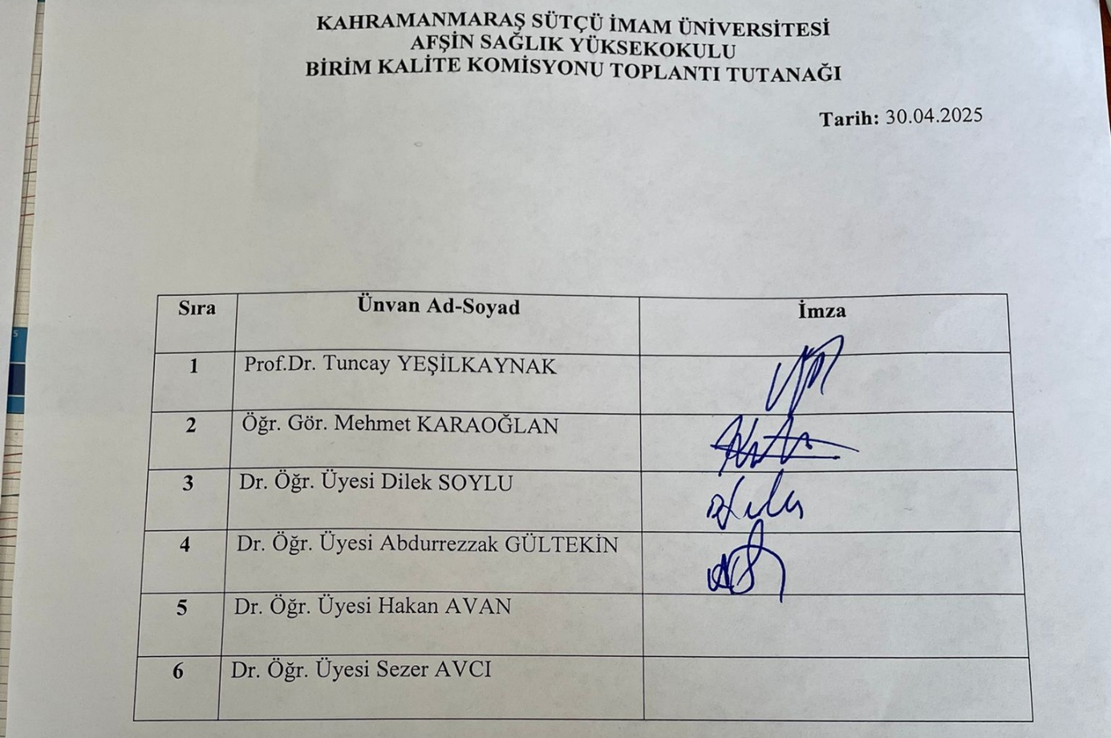

A. LİDERLİK, YÖNETİŞİM ve KALİTE
A.1. Liderlik ve Kalite
 | Düzey: 4
A.1.4. İç kalite güvencesi mekanizmaları  PUKÖ çevrimleri itibarı ile takvim yılı temelinde hangi işlem, süreç, mekanizmaların devreye gireceği planlanmış, akış şemaları belirlidir. Sorumluluklar ve yetkiler tanımlanmıştır. Gerçekleşen uygulamalar değerlendirilmektedir.  Takvim yılı temelinde tasarlanmayan diğer kalite döngülerinin ise tüm katmanları içerdiği kanıtları ile belirtilmiştir, gerçekleşen uygulamalar değerlendirilmektedir.  Kuruma ait kalite güvencesi rehberi gibi, politika ayrıntılarının yer aldığı erişilebilen ve güncellenen bir doküman bulunmaktadır.  Kurumun Kalite Komisyonunun süreç ve uygulamaları tanımlıdır, kurum çalışanlarınca bilinir. Komisyon iç kalite güvencesi sisteminin oluşturulması ve geliştirilmesinde etkin rol alır, program akreditasyonu süreçlerine destek verir. Komisyon gerçekleştirilen etkinliklerin sonuçlarını değerlendirir. Bu değerlendirmeler karar alma mekanizmalarını etkiler. | Tüm yönetim süreçleri, iş akış şemalarıyla görselleştirilmiş ve paydaşların erişimine açılmıştır. Bu şemalar, birimin web sitesinde ve intranet portalında yayınlanmakta, süreçlerin anlaşılırlığını ve takip edilebilirliğini artırmaktadır. Düzenli güncellemelerle şemaların güncelliği korunmaktadır. Birim kalite komisyonunun yetki, görev ve sorumlulukları açık şekilde tanımlanmış ve kurumda kalite kültürü yaygınlaştırılmaya çalışılmaktadır ve internet safyasında paylaşılmıştır.  Birim kalite komisyonu kurumun kalite güvencesi çalışmalarını etkin, kapsayıcı, katılımcı, şeffaf ve karar alma mekanizmalarında etkili biçimde yürütmeye özen göstermektedir.
Kanıtlar: İş akış şemaları, takvim, görev ve sorumluluklar ve paydaşların rollerini gösteren belgeler kanıtlar olarak oluşturulmaya çalışılmaktadır. Kuruma ait kalite güvencesi rehberi gibi, politika ayrıntılarının yer aldığı erişilebilen ve güncellenen bir doküman hazırlığı yapılmaktadır.
Kalite komisyonu: https://afsinsyo.ksu.edu.tr/Default.aspx?SId=32623
Görev dağılımları: https://afsinsyo.ksu.edu.tr/Default.aspx?SId=32625
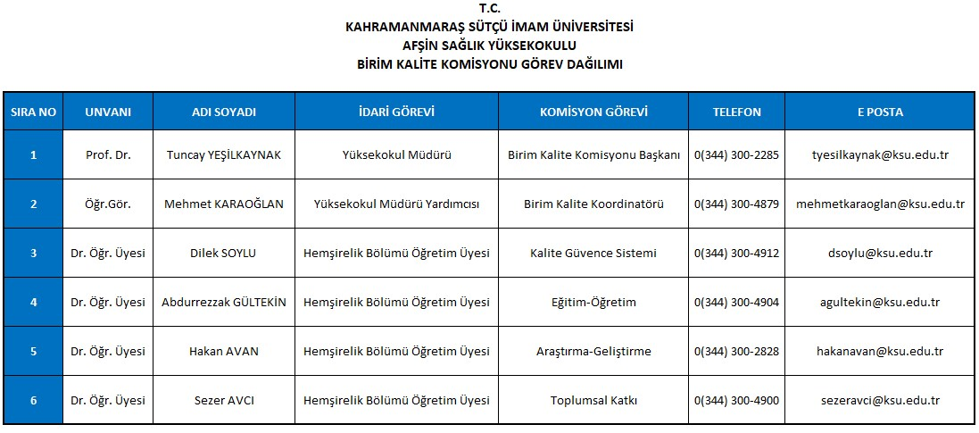
Birim raporları: https://afsinsyo.ksu.edu.tr/Default.aspx?SId=30220
(4) A.1.4.2 Birim Kalite Komisyon toplantısı resmi yazısı Evrak Tarih ve Sayısı: 28.04.2025-412468

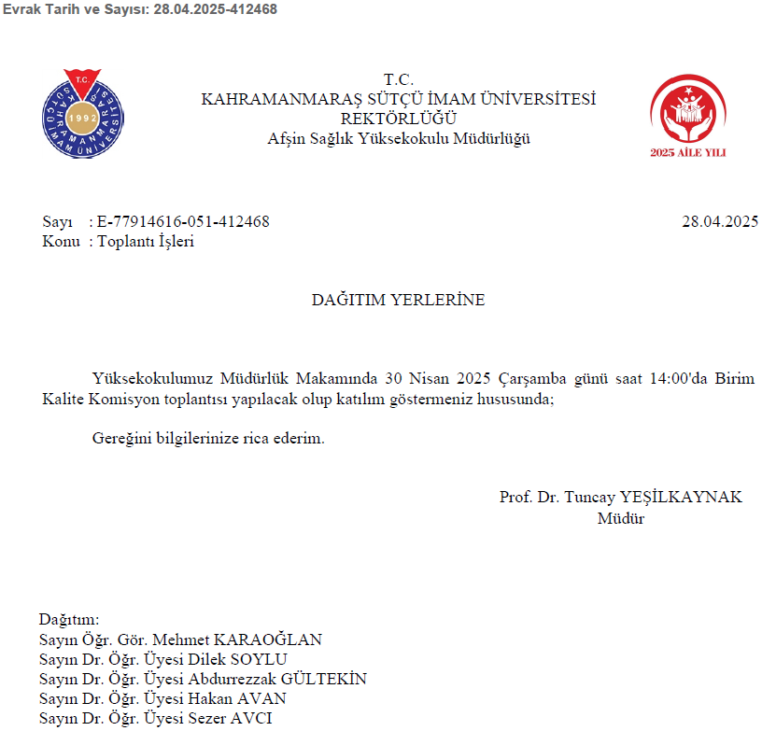
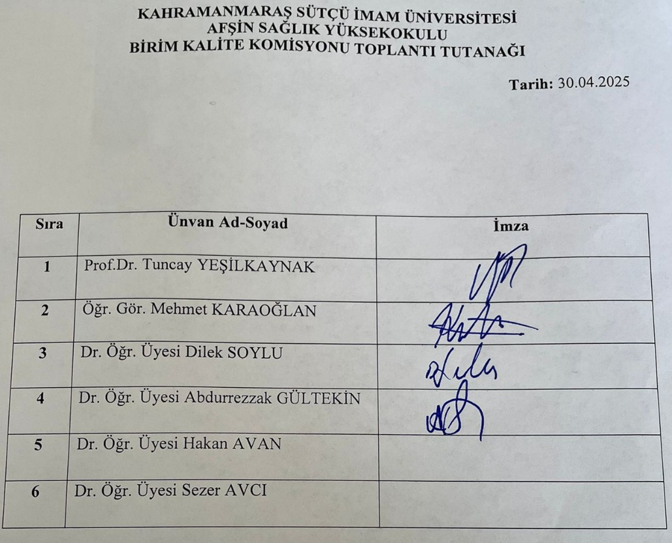

A. LİDERLİK, YÖNETİŞİM ve KALİTE
A.1. Liderlik ve Kalite
 | Düzey: 3
A.1.5. Kamuoyunu bilgilendirme ve hesap verebilirlik  Kamuoyunu bilgilendirme ilkesel olarak benimsenmiştir, hangi kanalların nasıl kullanılacağı tasarlanmıştır, erişilebilir olarak ilan edilmiştir ve tüm bilgilendirme adımları sistematik olarak atılmaktadır. Kurum web sayfası doğru, güncel, ilgili ve kolayca erişilebilir bilgiyi vermektedir; bunun sağlanması için gerekli mekanizma mevcuttur. Kurumsal özerklik ile hesap verebilirlik kavramlarının birbirini tamamladığına ilişkin bulgular mevcuttur. İçe ve dışa hesap verme yöntemleri kurgulanmıştır ve uygulanmaktadır. Sistematiktir, ilan edilen takvim çerçevesinde gerçekleştirilir, sorumluları nettir. Alınan geri beslemeler ile etkinliği değerlendirilmektedir. Kurumun bölgesindeki dış paydaşları, ilişkili olduğu yerel yönetimler, diğer üniversiteler, kamu kurumu kuruluşları, sivil toplum kuruluşları, sanayi ve yerel halk ile ilişkileri değerlendirilmektedir. | Kurum web sayfası doğru, güncel, ilgili ve kolayca erişilebilir bilgiyi vermektedir; bunun sağlanması için gerekli mekanizma mevcuttur. Kurumda şeffaflık ve hesap verebilirlik ilkeleri doğrultusunda kamuoyunu bilgilendirmek üzere tanımlı süreçler bulunmaktadır. Birim, kamuoyunu bilgilendirme ve hesap verebilirlik ilkelerini açıkça tanımlamış ve sistematik bir yaklaşımla uygulamaktadır. Bilgilendirme adımları, duyuru kanalları, duyuruyu yapacak sorumlular ve zamanlamalar önceden belirlenmiştir. Bu kapsamda web sitesi etkin bir şekilde kullanılmaktadır. Şablon dokümanlar ve duyuru planları mevcuttur.
Kanıtlar: (2) A.1.5.1
https://afsinsyo.ksu.edu.tr/Default.aspx?SId=148

A.1.5.2 KANITLAR

https://afsinsyo.ksu.edu.tr/Default.aspx?SId=30220

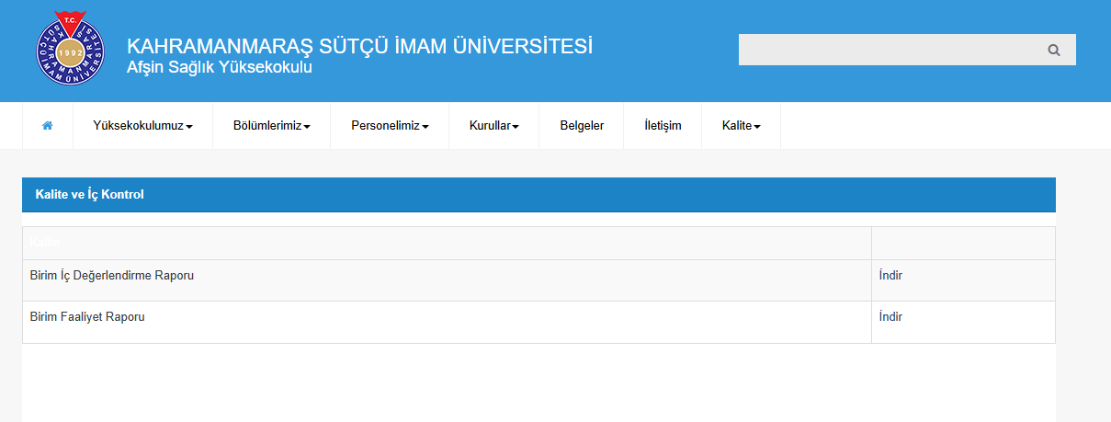

A. LİDERLİK, YÖNETİŞİM ve KALİTE
A.2. Misyon ve Stratejik Amaçlar
Kurum; vizyon, misyon ve amacını gerçekleştirmek üzere politikaları doğrultusunda oluşturduğu stratejik amaçlarını ve hedeflerini planlayarak uygulamalı, performans yönetimi kapsamında sonuçlarını izleyerek değerlendirmeli ve kamuoyuyla paylaşmalıdır.
AÇIKLAMALAR:
 | Düzey: 4
A.2.1. Misyon, vizyon ve politikalar  Misyon ve vizyon ifadesi tanımlanmıştır, kurum çalışanlarınca bilinir ve paylaşılır. Kuruma özeldir, sürdürülebilir bir gelecek yaratmak için yol göstericidir.  Kalite güvencesi politikası vardır, paydaşların görüşü alınarak hazırlanmıştır. Politika kurum çalışanlarınca bilinir ve paylaşılır. Politika belgesi yalın, somut, gerçekçidir. Sürdürülebilir kalite güvencesi sistemini ana hatlarıyla tarif etmektedir. Kalite güvencesinin yönetim şekli, yapılanması, temel mekanizmaları, merkezi kurgu ve birimlere erişimi açıklanmıştır.  Aynı şekilde eğitim ve öğretim (uzaktan eğitimi de kapsayacak şekilde), araştırma ve geliştirme, toplumsal katkı, yönetişim sistemi ve uluslararasılaşma politikaları vardır ve kalite güvencesi politikası için sayılan özellikleri taşır. Bu politika ifadelerinin somut sonuçları, uygulamalara yansıyan etkileri vardır; örnekleri sunulabilir. | Yüksekokulumuz öğretim elemanlarının daha önce geldikleri kurumlardan kurumsallaşma ile ilgili edindiği tecrübeleri ile kurumsallık kültürünü sağlama girişimleri bulunmaktadır. Üst yönetim ve birim liderleri, yükseköğretimdeki yenilikleri ve kalite standartlarını benimsemekte, düzenli toplantılarla kalite güvencesi sisteminin sürdürülebilirliğini sağlamaktadır. Liderler, değişim yönetimi konusunda farkındalık oluşturmakta ve kalite kültürünü yaygınlaştırmaktadır. Yıllık kalite değerlendirme toplantıları ve stratejik karar alma süreçleri, liderlerin bu alandaki taahhüdünü göstermektedir.
Kanıtlar: https://eys.ksu.edu.tr/
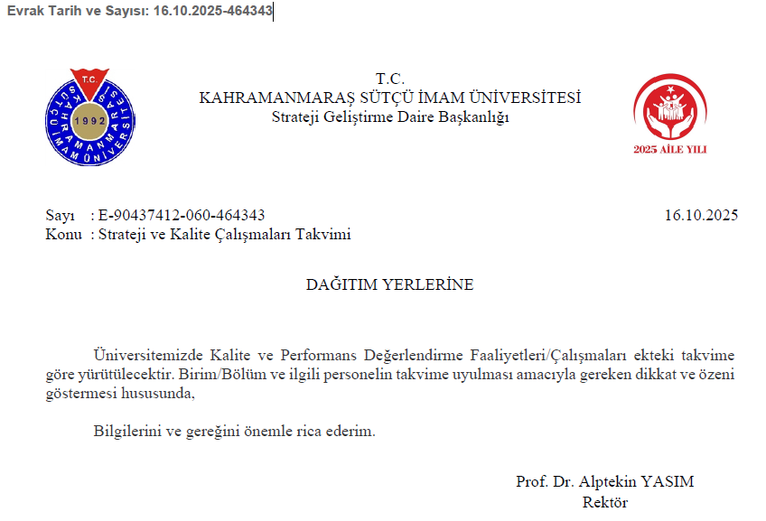
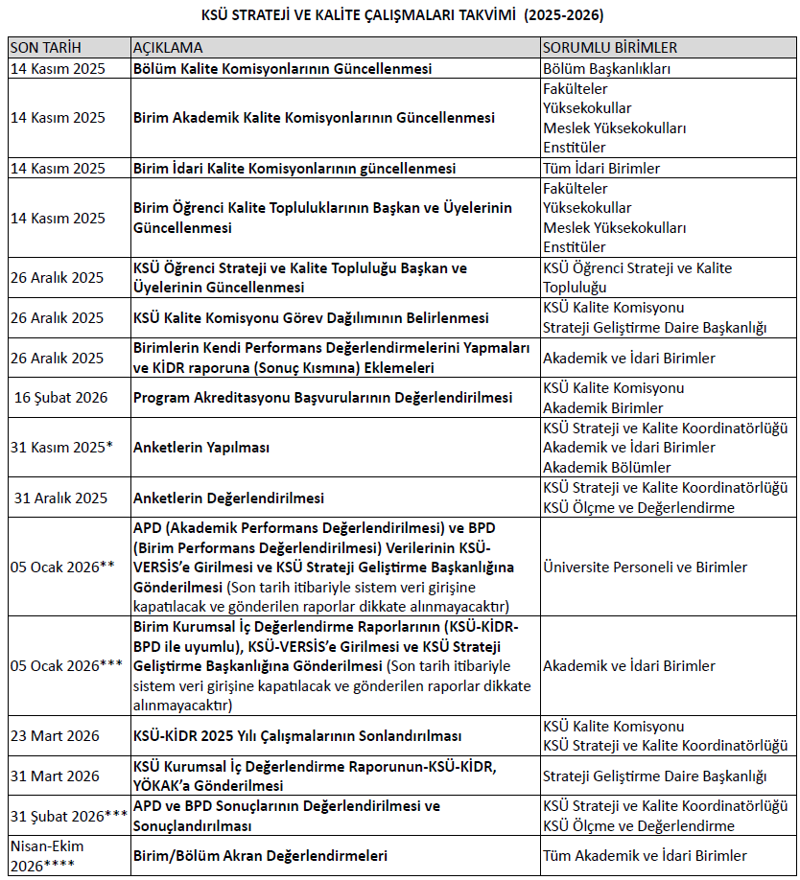

A. LİDERLİK, YÖNETİŞİM ve KALİTE
A.2. Misyon ve Stratejik Amaçlar
 | Düzey: 4
A.2.2. Stratejik amaç ve hedefler  Stratejik Plan* kültürü ve geleneği vardır, mevcut dönemi kapsayan, kısa/orta uzun vadeli amaçlar, hedefler, alt hedefler, eylemler ve bunların zamanlaması, önceliklendirilmesi, sorumluları, mali kaynakları bulunmaktadır, tüm paydaşların görüşü alınarak (özellikle stratejik paydaşlar) hazırlanmıştır. Mevcut stratejik plan hazırlanırken bir öncekinin ayrıntılı değerlendirilmesi yapılmış ve kullanılmıştır; yıllık gerçekleşme takip edilerek ilgili kurullarda tartışılmakta ve gerekli önlemler alınmaktadır. | Birim koordinasyon kültürünü sağlamak amacıyla yönetim ile akademik ve idari birimler arasında etkin bir iletişimi sağlayacak çeşitli sosyal medya platformları aracılığıyla gruplar oluşturulmuş ve kullanılmaktadır. Ayrıca kurum web sayfası da iletişim ve duyurular açısından sürekli olarak güncellenmektedir. Liderlik ekibi, birim içinde açık iletişim, yetki devri ve takım çalışmasını teşvik etmektedir. Düzenlenen koordinasyon toplantıları, motivasyon artırıcı etkinlikler ve stres yönetimi seminerleri ile çalışanların performansı ve iş doyumu desteklenmektedir. Liderler, akademik ve idari birimler arasında sinerji oluşturarak kurumsal verimliliği artırmayı amaçlamaktadır.
Kanıtlar: Stratejik plan ve geliştirilme süreci ve Afşin SYO stratejik plan oluşturma hedefi
(4) A.1.2.2/1 Kurum web sayfası doğru, güncel, ilgili ve kolayca erişilebilir bilgiyi vermektedir; bunun sağlanması için gerekli mekanizma mevcuttur. https://afsinsyo.ksu.edu.tr/
https://chat.whatsapp.com/4cS8gVG3XE63NO4uUr5J3Y

A. LİDERLİK, YÖNETİŞİM ve KALİTE
A.2. Misyon ve Stratejik Amaçlar
 | Düzey: 2
A.2.3. Performans yönetimi  Kurumda performans yönetim mekanizmaları bütünsel bir yaklaşımla ele alınmaktadır. Bu mekanizmalar kurumun stratejik amaçları doğrultusunda sürekli iyileşmesine ve geleceğe hazırlanmasına yardımcı olur. Bilişim sistemleriyle desteklenerek performans yönetiminin doğru ve güvenilir olması sağlanmaktadır. Kurumun stratejik bakış açısını yansıtan performans yönetimi süreç odaklı ve paydaş katılımıyla sürdürülmektedir.  Tüm temel etkinlikleri kapsayan kurumsal (genel, anahtar, uzaktan eğitim vb.) performans göstergeleri tanımlanmış ve paylaşılmıştır.  Performans göstergelerinin iç kalite güvencesi sistemi ile nasıl ilişkilendirildiği tanımlanmış ve yazılıdır. Kararlara yansıma örnekleri mevcuttur.  Yıllar içinde nasıl değiştiği takip edilmektedir, bu izlemenin sonuçları yazılıdır ve gerektiği şekilde kullanıldığına dair kanıtlar mevcuttur. | Kurumda performans yönetimi bulunmamaktaydı. Ancak kurumun stratejik amaçları doğrultusunda sürekli iyileşmesine ve geleceğe hazırlanmasına yönelik bölümümüzün genelini kapsayan planlamalar bulunmakta ve bazı sonuçlar elde edilmiştir. Fakat sonuçlar izlenmemekte veya kısmen izlenebilmektedir.
 | Kanıtlar:

A. LİDERLİK, YÖNETİŞİM ve KALİTE
A.3. Yönetim Sistemleri
Kurum, stratejik hedeflerine ulaşmayı nitelik ve nicelik olarak güvence altına almak amacıyla mali, beşerî ve bilgi kaynakları ile süreçlerini yönetmek üzere bir sisteme sahip olmalıdır.
AÇIKLAMALAR:
 | Düzey: 4
A.3.1. Bilgi yönetim sistemi  Kurumun önemli etkinlikleri ve süreçlerine ilişkin veriler toplanmakta, analiz edilmekte, raporlanmakta ve stratejik yönetim için kullanılmaktadır. Akademik ve idari birimlerin kullandıkları Bilgi Yönetim Sistemi entegredir ve kalite yönetim süreçlerini beslemektedir.  Bilgi Yönetim Sistemi güvenliği, gizliliği ve güvenilirliği sağlanmıştır. | Bilgi Yönetim Sistemi  Kurum genelinde temel süreçleri (eğitim ve öğretim, araştırma ve geliştirme, toplumsal katkı, kalite güvencesi) destekleyen entegre bilgi yönetim sistemi işletilmektedir.  Üniversitemiz bünyesinde birbirinden bağımsız çalışan birden fazla bilgi yönetim sistemi bulunmaktadır. İlgili faaliyet alanı için ilgili bilgi yönetim sistemi kullanılmaktadır.  Kullanılan yöntemlerin tamamı otomasyon yazılımı şeklinde değildir. Bazı faaliyet ve süreçler manuel olarak yürütülmektedir.  Okulumuzda üniversite tarafından sağlanan Kalite Veri Sistemi (KSÜ- VERSİS), Akademik Başvuru Sistemi, Personel Takip Sistemi ,Özel Yetenek Sınav Sistemi ,Formasyon Bilgi Sistemi, Yemekhane Otomasyon Sistemi, Sosyal Yardım Bilgi Sistemi, Akademik Arşiv Sistemi, Öğrenci Bilgi Sistemi, Ek-ders Sistemi, Elektronik Belge Yönetim Sistemi, Mezun Bilgi Sistemi, Maaş Yönetim Sistemi,, Personel Bilgi sistemi, Öğrenme Yönetim Sistemi, Bap Otomasyonu Sistemi (e-BAP), Akademik Teşvik Başvuru Sistemi, Enstitü Başvuru Sistemi, Mobil Öğrenci Bilgi Sistemi (Proliz), Hukuk Müşavirliği Bilgi Sistemi, Sosyal Yardım Bilgi Sistemi, Alakart Takip Sistemi gibi birçok yönetim sistemini kullanmaktadır.
Kanıtlar: Bilgi Yönetim Sistemi ve bu sistemin fonksiyonları. Bilginin elde edilmesi, kayıt edilmesi, güncellenmesi, işlenmesi, değerlendirilmesi ve paylaşılmasına ilişkin tanımlı süreçler.
https://obs.ksu.edu.tr/

A. LİDERLİK, YÖNETİŞİM ve KALİTE
A.3. Yönetim Sistemleri

 | Düzey: 3
A.3.2. İnsan kaynakları yönetimi  Insan kaynakları yönetimine ilişkin kurallar ve süreçler bulunmaktadır. Şeffaf şekilde yürütülen bu süreçler kurumda herkes tarafından bilinmektedir. Eğitim ve liyakat öncelikli kriter olup, yetkinliklerin arttırılması temel hedeftir.  Çalışan (akademik-idari) memnuniyet, şikayet ve önerilerini belirlemek ve izlemek amacıyla geliştirilmiş olan yöntem ve mekanizmalar uygulanmakta ve sonuçları değerlendirilerek iyileştirilmektedir. | Kurumda stratejik hedefleriyle uyumlu insan kaynakları yönetimine ilişkin tanımlı süreçler bulunmaktadır. Yüksekokulumuzda İnsan Kaynakları Yönetiminin amacı doğru bir yönetim anlayışıyla; çalışan memnuniyetini sağlayarak, etkin, etkili ve motive edilmiş bir organizasyon oluşturmaktır. Üniversitenin hedefleri ve kurumsal stratejik planları doğrultusunda, işe uygun idari ve akademik insan gücü alımını gerçekleştirmek ve insan gücünün üniversite bünyesinde, çalışan memnuniyeti yüksek bir şekilde görev yapmasına imkân sağlamak amacı ile yürütülmektedir.
 | Kanıtlar: İnsan kaynakları politikası ve hedefleri ve bunlara ilişkin uygulamalar (Yetkinlik, işe alınma, hizmet içi eğitim, teşvik ve ödüllendirme vb.)

A. LİDERLİK, YÖNETİŞİM ve KALİTE
A.3. Yönetim Sistemleri

 | Düzey: 3
A.3.3. Finansal yönetim  Temel gelir ve gider kalemleri tanımlanmıştır ve yıllar içinde izlenmektedir.  Toplam Cari Bütçe (gelir) = Devlet eğitim katkısı (merkezi bütçeden gelen ve araştırma-geliştirme kategorisindeki faaliyetlere ait olmayan tüm gelirler) + öğrenci gelirleri (kaynağı öğrenci olan tüm gelirler: 1. ve 2. öğretim, tezsiz yüksek lisans, yaz okulu, hizmetler/harçlar, yemek-barınma ücreti vb.) + araştırma gelirleri (devletten merkezi bütçe içinde gelen + ulusal tahsis -yarışmasız projeler-) + ulusal yarışmacı araştırma destekleri + uluslararası araştırma destekleri [özel hesap, döner sermaye, vakıftan gelen veya başkaca muhasebeleştirilen] + toplumsal katkı gelirleri (tıp, dişçilik vb.) fakültelerin sağlık hizmeti geliri [döner sermaye veya başkaca muhasebeleştirilen] + mühendislik, mimarlık vb fakültelerinin bilgi ve teknoloji transferi/projeler/uygulamalar geliri [döner sermaye veya başkaca muhasebeleştirilen] + erişkin eğitimi/yaşam boyu eğitim gelirleri + kira gelirleri + laboratuvar/deney/ölçüm vb gelirler [özel hesap, döner sermaye, vakıftan gelen veya başkaca muhasebeleştirilen] + bağışlar (devlet dışı, şartlı veya şartsız olarak üniversiteye aktarılan kaynak) ayrıntısında izlenmektedir ve kurum profiliyle ilişkilendirilmektedir. | -Mali kaynakların yönetimi  Kurumun genelinde finansal kaynakların yönetime ilişkin uygulamalar tanımlı süreçlere  uygun biçimde yürütülmektedir.  Bütçe ve Mali Kontrol Genel Müdürlüğüne bağlı e-bütçe sistemi ile Yüksekokulumuz bütçesi (Mali kaynakları) hazırlanmakta ve mali yıl içerisinde bütçenin izlenmesi ve değerlendirilmesi bu sistem üzerinden gerçekleştirilmektedir. Temel gelir ve gider kalemleri tanımlanmıştır ve yıllar içinde izlenmektedir.  -Taşınır ve taşınmaz kaynakların yönetimi  Taşınır ve taşınmaz kaynakların yönetimi Taşınır Mal Yönetmeliği ve KBS modülü ile gerçekleştirilmektedir. Taşınır ve taşınmazlar bu modüle kaydedilmekte, bunların birimlere giriş ve çıkışlarının kontrolleri yine bu modül üzerinden gerçekleştirilmektedir. Ayrıca Taşınır Mal Yönetmeliğindeki yeni düzenlemeyle taşınır kaydı yapan ve kontrolü yapanın ayrılması kaynak yönetiminin etkinliğini artırmıştır.
 | Kanıtlar: Mali kaynaklar ile taşınır ve taşınmaz kaynakların yönetimi ile ilgili tebliğler https://www.ksu.edu.tr/Default.aspx?SId=1293

A. LİDERLİK, YÖNETİŞİM ve KALİTE
A.3. Yönetim Sistemleri

 | Düzey: 3
A.3.4. Süreç yönetimi  Tüm etkinliklere ait süreçler ve alt süreçler (uzaktan eğitim dahil) tanımlıdır. Süreçlerdeki sorumlular, iş akışı, yönetim, sahiplenme yazılıdır ve kurumca içselleştirilmiştir. Süreç yönetiminin başarılı olduğunun kanıtları vardır. Sürekli süreç iyileştirme döngüsü kurulmuştur. | Kurumda eğitim ve öğretim, araştırma ve geliştirme, toplumsal katkı ve yönetim sistemi süreç ve alt süreçleri tanımlanmıştır.  Yönetim ve İdari Birimlerin Yapısı  Yüksekokulumuzun yönetim yapısı, akademik ve idari yönetim yapısı olarak ikiye ayrılmaktadır. Akademik Yönetim yapısı 2547 Sayılı Yükseköğretim Kanunu ile belirlenmiştir. Bu kanuna göre akademik yönetim yapısı şu şekildedir:  • Müdür  • Yüksekokul kurulu  • Yönetim Kurulu  • Bölüm Başkanlıkları  Kurumun İdari Yönetim Yapısı 124 Sayılı Kanun Hükmünde Kararname ile belirlenmiştir. Bu kanun hükmünde kararnameye göre idari yönetim yapısı şu şekildedir:  • Yüksekokul Sekreterliği  • İdari Birimler  Kurumun, yönetim ve idari yapılanmasında benimsediği yönetim modeli  Yüksekokulumuz; Üniversitemizin de benimsediği yeni kamu yönetimi anlayışına uygun olarak; tüm birimlerin uyumlu şekilde çalıştığı bir yönetim anlayışı olan Matriks yönetim modeli ile Katılımcı yönetim modeli benimsenmektedir.  - Operasyonel süreçlerini (eğitim-öğretim ve araştırma) ve idari/destek süreçlerinin yönetimi  Üniversitede yürütülen faaliyetlerin süreklilik içerisinde, tutarlı, ölçülebilir ve kontrol edilebilir bir şekilde sağlanması amacıyla yürütülen temel süreçler aşağıda belirtilmektedir. Süreçlerin işleyişi akademik ve idari birimlerin tanımlı sorumlulukları altında ve iş birliği içerisinde gerçekleştirilmektedir.
 | Kanıtlar: Standart uygulamalar ve mevzuatın yanı sıra; kurumun ihtiyaçları doğrultusunda geliştirdiği özgün yaklaşım ve uygulamalar bulunmaktadır.

A. LİDERLİK, YÖNETİŞİM ve KALİTE
A.4. Paydaş Katılımı
Kurum, iç ve dış paydaşlarının stratejik kararlara ve süreçlere katılımını sağlamak üzere geri bildirimlerini almak, yanıtlamak ve kararlarında kullanmak için gerekli sistemleri oluşturmalı ve yönetmelidir.

AÇIKLAMALAR:
 | Düzey: 2
A.4.1. İç ve dış paydaş katılımı  İç ve dış paydaşların karar alma, yönetişim ve iyileştirme süreçlerine katılım mekanizmaları tanımlanmıştır.  Gerçekleşen katılımın etkinliği, kurumsallığı ve sürekliliği irdelenmektedir. Uygulama örnekleri, iç kalite güvencesi sisteminde özellikle öğrenci ve dış paydaş katılımı ve etkinliği mevcuttur. Sonuçlar değerlendirilmekte ve bağlı iyileştirmeler gerçekleştirilmektedir. | Kurum, iç kalite güvencesi sistemini oluşturmaya çalışılmakta olup bu sistem ile süreçlerin gözden geçirilerek sürekli iyileştirilmesi planlanmaktadır. Okulumuz iç paydaşları; ilgili programlarında öğrenim görmekte olan öğrenciler ile akademik ve idari personeldir. Dış paydaşları ise il müdürlükleri, sanayi ve ticaret odası, İŞKUR, sivil toplum örgütleri, dernek, vakıf, diğer üniversiteler, mezun öğrenciler, valilik, belediyeler, basın- yayın organları, MEB vb. olmak üzere tüm kamu kurum ve kuruluşları ve yereldeki özel sektör kuruluşlarıdır. Okulumuz misyon ve vizyonu çerçevesindeki gelişimini sağlamak ve günün gereklerine göre yenilenmek üzere fikir alışverişlerini önemsemektedir.
 | Kanıtlar: Kurumun süreçlerine özgü oluşturulmuş iç ve dış paydaş listesi ile paydaşların önceliklendirilmesine ilişkin kanıtlar bulunmamaktadır.

A. LİDERLİK, YÖNETİŞİM ve KALİTE
A.4. Paydaş Katılımı

 | Düzey: 2
A.4.2. Öğrenci geri bildirimleri  Öğrenci görüşü (ders, dersin öğretim elemanı, diploma programı, hizmet ve genel memnuniyet seviyesi, vb.) sistematik olarak ve çeşitli yollarla alınmakta, etkin kullanılmakta ve sonuçları paylaşılmaktadır. Kullanılan yöntemlerin geçerli ve güvenilir olması, verilerin tutarlı ve temsil eder olması sağlanmıştır.  Öğrenci şikayetleri ve/veya önerileri için muhtelif kanallar vardır, öğrencilerce bilinir, bunların adil ve etkin çalıştığı denetlenmektedir. | Kurumda öğretim süreçlerine ilişkin olarak öğrencilerin geri bildirimlerinin (ders, dersin  öğretim elemanı, program, öğrenci iş yükü* vb.) alınmasına ilişkin ilke ve kurallar  oluşturulmuştur. Kurumlar, örgün olmayan ve informal öğrenme için tavsiye, danışmanlık imkânları bulunmaktadır
 | Kanıtlar: Öğrenci geri bildirimi elde etmeye ilişkin anketler

A. LİDERLİK, YÖNETİŞİM ve KALİTE
A.4. Paydaş Katılımı

 | Düzey: 3
A.4.3. Mezun ilişkileri yönetimi  Mezunların işe yerleşme, eğitime devam, gelir düzeyi, işveren/ mezun memnuniyeti gibi istihdam bilgileri sistematik ve kapsamlı olarak toplanmakta, değerlendirilmekte, kurum gelişme stratejilerinde kullanılmaktadır. | Programların amaç ve hedeflerine ulaşılıp ulaşılmadığının irdelenmesi amacıyla bir mezun izleme sistemine ilişkin planlama bulunmaktadır. Üniversitenin kendi bünyesinde geliştirdiği “Mezun Portalı” ile mezunların işe yerleşme, eğitime devam, gelir düzeyi, işveren/ mezun memnuniyeti gibi istihdam bilgileri sistematik ve kapsamlı olarak toplanmakta, değerlendirilmekte, kurum gelişme stratejilerinde kullanılmaktadır.
Kanıtlar: Mezun portalı: https://obs.ksu.edu.tr/oibs/kariyer/login.aspx
Diploma sorgulama sistemi: https://obs.ksu.edu.tr/oibs/ext_doc_query/proliz_obs_ext_prev_diploma_query.aspx

A. LİDERLİK, YÖNETİŞİM ve KALİTE
A.5. Uluslararasılaşma
Kurum, uluslararasılaşma stratejisi ve hedefleri doğrultusunda süreçlerini yönetmeli, organizasyonel yapılanmasını oluşturmalı ve sonuçlarını periyodik olarak izleyerek değerlendirmelidir.
AÇIKLAMALAR:
 | Düzey: 3
A.5.1. Uluslararasılaşma süreçlerinin yönetimi  Uluslararasılaşma süreçlerinin yönetimi ve organizasyonel yapısı kurumsallaşmıştır. Kurumun uluslararasılaşma politikası ile uyumludur. Yönetim ve organizasyonel yapının işleyişi ve etkinliği irdelenmektedir. | Kurumun uluslararasılaşma süreçlerinin yönetim ve organizasyonel yapısına ilişkin  planlamalar bulunmaktadır.  Uluslararasılaşma politikası;  - Değişim programları,  - Uluslararası öğrenci,  - Yabancı uyruklu akademik personel,  - Uluslararası araştırmacı,  - Uluslararası ağlar ve organizasyonlar,  - Müfredatın uluslararası yaklaşımlarla uyumu,  - Ortak diploma programları etkinlikleri gibi konuları ele alır.  Kurum hedeflerini ve stratejilerini, süreç ve mekanizmalarını, organizasyon yapısını, zamanlamayı, geliştirme çerçevesini özetler. Uluslararasılaşma faaliyetleri izlenmekte ve politika güncellenmektedir.  Kurumun uluslararasılaşma uygulamaları ilgili birimlere yayılmış, benimsenmiş ve kalite  politikasıyla uyumludur. Kurumun geneline yayılmış uluslararasılaşma faaliyetleri bulunmaktadır. Okulumuzda başta Bologna sistemi ile uyumlu ders içerikleri olmak üzere uluslararasılaşma çalışmaları desteklenmekte, AB üyesi ülkeler başta olmak üzere araştırma, eğitim, iş birliği gibi konularda yurt dışı bağlantıların kurulması için çaba gösterilmektedir. Bu bağlamda okulumuz Erasmus koordinatörü oluşturulmuş olup, ulusal ve uluslararası öğrenci ve personel değişimi programlarında okulun öğrenci ve personeli tarafından katılım olmaktadır.
Kanıtlar: Kanıtlar: Erasmus+ Mevlana değişim programları giden öğrenci sayısı: 2
Uluslararası öğrenci (Yabancı uyruklu) öğrenci sayısı: 5
Müfredatın uluslararası programlarla denkliğinin kabulü.
Yök Atlas bilgi paketi ve Akademik personel sayısı: https://yokatlas.yok.gov.tr/lisans.php?y=106010531
Erasmus-Farabi Koordinatörleri
https://afsinsyo.ksu.edu.tr/Default.aspx?SId=16630

A. LİDERLİK, YÖNETİŞİM ve KALİTE
A.5. Uluslararasılaşma

 | Düzey: 2
A.5.2. Uluslararasılaşma kaynakları  Uluslararasılaşmaya ayrılan kaynaklar (mali, fiziksel, insan gücü) belirlenmiş, paylaşılmış, kurumsallaşmıştır, bu kaynaklar nicelik ve nitelik bağlamında izlenmekte ve değerlendirilmektedir. | Kurumun uluslararasılaşma faaliyetlerini sürdürebilmek için uygun nitelik ve nicelikte fiziki, teknik ve mali kaynakların oluşturulmasına yönelik planları bulunmaktadır.  Kurumda uluslararasılaşma kaynaklarının dağılımı izlenmekte ve iyileştirilmektedir.
 | Kanıtlar: Uluslararası çalışmalar için ayrılan kaynaklarının yönetimine ilişkin belgeler (Erasmus vb. bütçelerin kulanım oranı, AB proje bütçelerinin yönetimi)

A. LİDERLİK, YÖNETİŞİM ve KALİTE
A.5. Uluslararasılaşma

 | Düzey: 2
A.5.3. Uluslararasılaşma performansı  Uluslararasılaşma performansı izlenmektedir. İzlenme mekanizma ve süreçleri yerleşiktir, sürdürülebilirdir, iyileştirme adımlarının kanıtları vardır. | Kurumda uluslararasılaşma politikasıyla uyumlu faaliyetlere yönelik planlamalar bulunmaktadır.
 | Kanıtlar: Standart uygulamalar ve mevzuatın yanı sıra; kurumun ihtiyaçları doğrultusunda geliştirdiği özgün yaklaşım ve uygulamalarına ilişkin kanıtlar

B. EĞİTİM ve ÖĞRETİM

B.1. Program Tasarımı, Değerlendirmesi ve Güncellenmesi
Kurum, öğretim programlarını Türkiye Yükseköğretim Yeterlilikleri Çerçevesi ile uyumlu; öğretim amaçlarına ve öğrenme çıktılarına uygun olarak tasarlamalı, öğrencilerin ve toplumun ihtiyaçlarına cevap verdiğinden emin olmak için periyodik olarak değerlendirmeli ve güncellemelidir.
AÇIKLAMALAR:
 | Düzey: 3
B.1.1. Programların tasarımı ve onayı  Programların amaçları ve öğrenme çıktıları (kazanımları) oluşturulmuş, TYÇ ile uyumu belirtilmiş, kamuoyuna ilan edilmiştir. Program yeterlilikleri belirlenirken kurumun misyon-vizyonu göz önünde bulundurulmuştur. Ders bilgi paketleri varsa ulusal çekirdek programı, varsa ölçütler (örneğin akreditasyon ölçütleri vb.) dikkate alınarak hazırlanmıştır. Kazanımların ifade şekli öngörülen bilişsel, duyuşsal ve devinimsel seviyeyi açıkça belirtmektedir. Program çıktılarının gerçekleştiğinin nasıl izleneceğine dair planlama yapılmıştır, özellikle kurumun ortak (generic) çıktıların irdelenme yöntem ve süreci ayrıntılı belirtilmektedir. Öğrenme çıktılarının ve gerekli öğretim süreçlerinin yapılandırılmasında bölüm bazında ilke ve kurallar bulunmaktadır. Program düzeyinde yeterliliklerin hangi eylemlerle kazandırılabileceği (yeterlilik-ders-öğretim yöntemi matrisleri) belirlenmiştir. Alan farklılıklarına göre yeterliliklerin hangi eğitim türlerinde (örgün, karma, uzaktan) kazandırılabileceği tanımlıdır. Programların tasarımında, fiziksel ve teknolojik olanaklar dikkate alınmaktadır (erişim, sosyal mesafe vb.) | Tanımlı süreçler doğrultusunda; kurumun genelinde, tasarımı ve onayı gerçekleşen  programlar, programların amaç ve öğrenme çıktılarına uygun olarak yürütülmektedir. Programların yeterlilikleri, Türkiye Yükseköğretim Yeterlilikleri Çerçevesi’ni esas alacak şekilde tanımlanmıştır. Programların amaçları ve öğrenme çıktıları (kazanımları) oluşturulmuş, TYYÇ ile uyumu belirtilmiş, kamuoyuna ilan edilmiştir. Program yeterlilikleri belirlenirken kurumun misyon-vizyonu göz önünde bulundurulmuştur. Ders bilgi paketleri ulusal çekirdek programı ve ölçütler (örneğin akreditasyon ölçütleri vb.) dikkate alınarak hazırlanmıştır. Bölüm öğretim elemanları her eğitim-öğretim yılı başında bir araya gelerek programlarına yönelik dersleri ve içeriklerini gözden geçirmektedir. Her yıl akademik personelin verdiği dersler anketler yoluyla öğrenciler tarafından değerlendirilmektedir.
Kanıtlar: Ders İçerikleri (Hemşirelik Bölümü)-24.01.2025 - Afşin Sağlık Yüksekokulu
https://obs.ksu.edu.tr/oibs/bologna/progCourses.aspx?lang=tr&curSunit=10060

Tanıtım Kataloğu:
https://afsinsyo.ksu.edu.tr/depo/belgeler/Hem%C5%9Firelik%20B%C3%B6l%C3 %BCm%C3%BC%20Tan%C4%B1t%C4%B1m%20Katolo%C4%9Fu%20Deneme%20 1_2410231110204124.pdf

B. EĞİTİM ve ÖĞRETİM

B.1. Program Tasarımı, Değerlendirmesi ve Güncellenmesi

 | Düzey: 3
B.1.2. Programın ders dağılım dengesi  Programın ders dağılımına ilişkin ilke, kural ve yöntemler tanımlıdır. Ders dağılımında öğretim elemanlarının uzmanlık alanları ve iş yükleri gözetilir ve ders dağılımı katılımcı bir şekilde belirlenir. Öğretim programı (müfredat) yapısı zorunlu-seçmeli ders, alan-alan dışı ders dengesini gözetmekte, kültürel derinlik ve farklı disiplinleri tanıma imkânı vermektedir. Ders sayısı ve haftalık ders saati öğrencinin akademik olmayan etkinliklere de zaman ayırabileceği şekilde düzenlenmiştir. Bu kapsamda geliştirilen ders bilgi paketlerinin amaca uygunluğu ve işlerliği izlenmekte ve bağlı iyileştirmeler yapılmaktadır. | Ders dağılımına ilişkin olarak alan ve meslek bilgisi ile genel kültür dersleri dengesi, zorunlu- seçmeli ders dengesi, kültürel derinlik kazanma, farklı disiplinleri tanıma imkânları gibi boyutlara yönelik ilke ve yöntemleri içeren tanımlı süreçler bulunmaktadır. Öğretim programı (müfredat) yapısı zorunlu-seçmeli ders, alan-alan dışı ders dengesini gözetmekte, kültürel derinlik ve farklı disiplinleri tanıma imkânı vermektedir. Ders sayısı ve haftalık ders saati öğrencinin akademik olmayan etkinliklere de zaman ayırabileceği şekilde düzenlenmiştir. Bu kapsamda geliştirilen ders bilgi paketlerinin amaca uygunluğu ve işlerliği izlenmekte ve bağlı iyileştirmeler yapılmaktadır. Programların genelinde ders bilgi paketleri, tanımlı süreçler doğrultusunda hazırlanmış ve ilan edilmiştir.
 | Kanıtlar: Hemşirelik Böl. Ders Müfredatı: https://afsinsyo.ksu.edu.tr/depo/belgeler/M%C3%9CFREDAT%20_2109091425244686.xlsx

B. EĞİTİM ve ÖĞRETİM

B.1. Program Tasarımı, Değerlendirmesi ve Güncellenmesi

 | Düzey: 3
B.1.3. Ders kazanımlarının program çıktılarıyla uyumu  Derslerin öğrenme kazanımları (karma ve uzaktan eğitim de dahil) tanımlanmış ve program çıktıları ile ders kazanımları eşleştirmesi oluşturulmuş ve ilan edilmiştir. Kazanımların ifade şekli öngörülen bilişsel, duyuşsal ve devinimsel seviyeyi açıkça belirtmektedir.  Ders öğrenme kazanımlarının gerçekleştiğinin nasıl izleneceğine dair planlama yapılmıştır, özellikle alana özgü olmayan (genel) kazanımların irdelenme yöntem ve süreci ayrıntılı belirtilmektedir. | Ders kazanımları programların genelinde program çıktılarıyla uyumlandırılmıştır ve ders bilgi paketleri ile paylaşılmaktadır. Ders öğrenme kazanımlarının gerçekleştiğinin nasıl izleneceğine dair planlama yapılmıştır. Ayrıca bölüm akademik kurullarında öğretim elemanlarının açmak istediği derslerin programları görüşülmekte, yeterlik ve öğrenme çıktı ilişkileri değerlendirilmektedir.
 | Kanıtlar: Program çıktıları ve ders kazanımlarının ilişkilendirilmesi

B. EĞİTİM ve ÖĞRETİM

B.1. Program Tasarımı, Değerlendirmesi ve Güncellenmesi

 | Düzey: 3
B.1.4. Öğrenci iş yüküne dayalı ders tasarımı  Tüm derslerin AKTS değeri web sayfası üzerinden paylaşılmakta, öğrenci iş yükü takibi ile doğrulanmaktadır. Staj ve mesleğe ait uygulamalı öğrenme fırsatları mevcuttur ve yeterince öğrenci iş yükü ve kredi çerçevesinde değerlendirilmektedir. Gerçekleşen uygulamanın niteliği irdelenmektedir. Öğrenci iş yüküne dayalı tasarımda uzaktan eğitimle ortaya çıkan çeşitlilikler de göz önünde bulundurulmaktadır. | Dersler öğrenci iş yüküne uygun olarak tasarlanmış, ilan edilmiş ve uygulamaya  konulmuştur. Tüm derslerin AKTS değeri web sayfası üzerinden paylaşılmakta,  öğrenci iş yükü takibi ile doğrulanmaktadır. Staj ve mesleğe ait uygulamalı öğrenme fırsatları mevcuttur ancak uygulama alanı ilçe olması sebebiyle kısıtlıdır. (Ör: Kadın doğum, Ruh sağlığı v.b. hastaneler bulunmamaktadır.) Gerçekleşen uygulamanın niteliği ve kalitesi irdelenmektedir. Öğrenci iş yüküne dayalı tasarımda uzaktan eğitimle ortaya çıkan çeşitlilikler de göz önünde bulundurulmakla birlikte avantajları ve dezavantajları tartışılmaktadır.
Kanıtlar: AKTS ders bilgi paketleri
Staj ve mesleğe ait uygulamalı öğrenme alanında yaşanan sıkıntılar

B. EĞİTİM ve ÖĞRETİM

B.1. Program Tasarımı, Değerlendirmesi ve Güncellenmesi

 | Düzey: 3
B.1.5. Programların izlenmesi ve güncellenmesi  Her program ve ders için (örgün, uzaktan, karma, açıktan) program amaçlarının ve öğrenme çıktılarının izlenmesi planlandığı şekilde gerçekleşmektedir. Bu sürecin isleyişi ve sonuçları paydaşlarla birlikte değerlendirilmektedir. Eğitim ve öğretim ile ilgili istatistiki göstergeler (her yarıyıl açılan dersler, öğrenci sayıları, başarı durumları, geri besleme sonuçları, ders çeşitliliği, lab uygulama, lisans/lisansüstü dengeleri, ilişki kesme sayıları/nedenleri, vb) periyodik ve sistematik şekilde izlenmekte, tartışılmakta, değerlendirilmekte, karşılaştırılmakta ve kaliteli eğitim yönündeki gelişim sürdürülmektedir. Program akreditasyonu planlaması, teşviki ve uygulaması vardır; kurumun akreditasyon stratejisi belirtilmiş ve sonuçları tartışılmıştır. Akreditasyonun getirileri, iç kalite güvence sistemine katkısı değerlendirilmektedir. | Programların genelinde program çıktılarının izlenmesine ve güncellenmesine ilişkin  mekanizmalar işletilmektedir.  Programlar bölüm akademik kurullarınca gözden geçirilmekte ve gerektiğinde yıllık olarak  güncellenmektedir. Staj ve mesleğe ait uygulamalı öğrenme alanında yaşanan sıkıntılar intörnlük sistemini getirmeyi her ne kadar zorunlu kılsa da yapılan müfredat değişikliği Yüksek Öğretim Kurulu tarafından reddedilmiştir. Sahada yaşanılan zorluklar ve izleme yöntemi sadece bireysel görüşmelere dayalı olarak yürütülmektedir. Kurum tarafından periyodik olarak toplanan her hangi bir veri bulunmamaktadır. Programların eğitim amaçları ve öğrenme çıktılarına uygun yürütülmesi, bölümler bazında, bölüm başkanlıkları tarafından takip edilmektedir.
 | Kanıtlar:

B. EĞİTİM ve ÖĞRETİM

B.1. Program Tasarımı, Değerlendirmesi ve Güncellenmesi

 | Düzey: 2
B.1.6. Eğitim ve öğretim süreçlerinin yönetimi  Kurum, eğitim ve öğretim süreçlerini bütüncül olarak yönetmek üzere; organizasyonel yapılanma (üniversite eğitim ve öğretim komisyonu, öğrenme ve öğretme merkezi, vb.), bilgi yönetim sistemi ve uzman insan kaynağına sahiptir. Eğitim ve öğretim süreçleri üst yönetimin koordinasyonunda yürütülmekte olup; bu süreçlere ilişkin görev ve sorumluluklar tanımlanmıştır.  Eğitim ve öğretim programlarının tasarlanması, yürütülmesi, değerlendirilmesi ve güncellenmesi faaliyetlerine ilişkin kurum genelinde ilke, esaslar ile takvim belirlidir.  Programlarda öğrenme kazanımı, öğretim programı (müfredat), eğitim hizmetinin verilme biçimi (örgün, uzaktan, karma, açıktan), öğretim yöntemi ve ölçme-değerlendirme uyumu ve tüm bu süreçlerin koordinasyonu üst yönetim tarafından takip edilmektedir. | Kurumda eğitim ve öğretim süreçlerini bütüncül olarak yönetmek üzere sistem, ilke ve  kurallar bulunmaktadır. Kurum, eğitim ve öğretim süreçlerini bütüncül olarak yönetmek  üzere; organizasyonel yapılanma, bilgi yönetim sistemi ve idari uzman insan kaynağına sahiptir ancak akademik insan kaynağına ihtiyaç duyulmaktadır.
Kanıtlar: İdari: https://afsinsyo.ksu.edu.tr/Default.aspx?SId=16631
Akademik: https://afsinsyo.ksu.edu.tr/Default.aspx?SId=16630

B. EĞİTİM ve ÖĞRETİM

B.2. Programların Yürütülmesi (Öğrenci Merkezli Öğrenme, Öğretme ve Değerlendirme)
Kurum, hedeflediği nitelikli mezun yeterliliklerine ulaşmak amacıyla öğrenci merkezli ve yetkinlik temelli öğretim, ölçme ve değerlendirme yöntemlerini uygulamalıdır. Kurum, öğrenci kabulleri, diploma, derece ve diğer yeterliliklerin tanınması ve sertifikalandırılmasına yönelik açık kriterler belirlemeli; önceden tanımlanmış ve ilan edilmiş kuralları tutarlı şekilde uygulamalıdır.
AÇIKLAMALAR:
 | Düzey: 2
B.2.1. Öğretim yöntem ve teknikleri  Öğretim yöntemi öğrenciyi aktif hale getiren ve etkileşimli öğrenme odaklıdır. Tüm eğitim türleri içerisinde (örgün, uzaktan, karma) o eğitim türünün doğasına uygun; öğrenci merkezli, yetkinlik temelli, süreç ve performans odaklı disiplinlerarası, bütünleyici, vaka/uygulama temelinde öğrenmeyi önceleyen yaklaşımlara yer verilir. Bilgi aktarımından çok derin öğrenmeye, öğrenci ilgi, motivasyon ve bağlılığına odaklanılmıştır.  Örgün eğitim süreçleri ön lisans, lisans ve lisansüstü öğrencilerini kapsayan; teknolojinin sunduğu olanaklar ve ters yüz öğrenme, proje temelli öğrenme gibi yaklaşımlarla zenginleştirilmektedir. Öğrencilerinin araştırma süreçlerine katılımı müfredat, yöntem ve yaklaşımlarla desteklenmektedir. Tüm bu süreçlerin uygulanması, kontrol edilmesi ve gereken önlemlerin alınması sistematik olarak değerlendirilmektedir. | Öğretim yöntemi öğrenciyi aktif hale getiren ve etkileşimli öğrenme odaklıdır. Tüm eğitim türleri içerisinde (örgün, uzaktan, karma) o eğitim türünün doğasına uygun; öğrenci merkezli, yetkinlik temelli, süreç ve performans odaklı disiplinlerarası, bütünleyici, vaka/uygulama temelinde öğrenmeyi önceleyen yaklaşımlara yer verilir. Bilgi aktarımından çok derin öğrenmeye, öğrenci ilgi, motivasyon ve bağlılığına odaklanılmıştır. Programlarda yer alan derslerin, öğrencilerin derslerde ve ders dışında yaptıkları etkinlikleri kapsayan iş yüküne dayalı AKTS’leri her yarıyıl 30 AKTS olmak üzere toplamda lisans öğretiminde 240 AKTS olarak belirlenmiştir. Öğrenme-öğretme süreçlerinde öğrenci merkezli yaklaşımın uygulanmasına yönelik ilke, kural ve planlamalar bulunmaktadır.
Kanıtlar: Öğrencilerin yurt içi ve/veya yurt dışındaki değişim programları ortamlarında gerçekleştirebilecekleri uygulama ve stajların iş yükleri AKTS olarak belirlenmekte ve programın toplam iş yüküne dahil edilmektedir.
Öğrenme-öğretme süreçlerinde öğrenci merkezli yaklaşımın uygulanmasına yönelik ilke, kural ve planlamalar bulunmaktadır.

B. EĞİTİM ve ÖĞRETİM

B.2. Programların Yürütülmesi (Öğrenci Merkezli Öğrenme, Öğretme ve Değerlendirme)

 | Düzey: 3
B.2.2. Ölçme ve değerlendirme  Öğrenci merkezli ölçme ve değerlendirme, yetkinlik ve performans temelinde yürütülmekte ve öğrencilerin kendini ifade etme olanakları mümkün olduğunca çeşitlendirilmektedir.  Ölçme ve değerlendirmenin sürekliliği çoklu sınav olanakları ve bazıları süreç odaklı (formatif) ödev, proje, portfolyo gibi yöntemlerle sağlanmaktadır. Ders kazanımlarına ve eğitim türlerine (örgün, uzaktan, karma) uygun sınav yöntemleri planlamakta ve uygulanmaktadır. Sınav uygulama ve güvenliği (örgün/çevrimiçi sınavlar, dezavantajlı gruplara yönelik sınavlar) mekanizmaları bulunmaktadır.  Ölçme ve değerlendirme uygulamalarının zaman ve kişiler arasında tutarlılığı ve güvenirliği sağlanmaktadır. Kurum, ölçme-değerlendirme yaklaşım ve olanaklarını öğrenci-öğretim elemanı geri bildirimine dayalı biçimde iyileştirmektedir Bu iyileştirmelerin duyurulması, uygulanması, kontrolü, hedeflerle uyumu ve alınan önlemler irdelenmektedir. | Programların genelinde öğrenci merkezli ve çeşitlendirilmiş ölçme ve değerlendirme  uygulamaları bulunmaktadır. Ölçme ve değerlendirmenin sürekliliği çoklu sınav olanakları ve bazıları süreç odaklı (formatif) ödev, proje, portfolyo gibi yöntemlerle sağlanmaktadır. Ders kazanımlarına ve eğitim türlerine (örgün, uzaktan, karma) uygun sınav yöntemleri  planlamakta ve uygulanmaktadır. Sınav uygulama ve güvenliği (örgün/çevrimiçi sınavlar, dezavantajlı gruplara yönelik sınavlar) mekanizmaları bulunmaktadır. Programların genelinde öğrenci merkezli ve çeşitlendirilmiş ölçme ve değerlendirme uygulamaları  bulunmaktadır.
 | Kanıtlar: Hava muhalefeti nedeniyle dezavantajlı sayılan öğrencilere yönelik yeni sınav takviminin ilan duyurusu. https://afsinsyo.ksu.edu.tr/default.aspx?DId=63701

B. EĞİTİM ve ÖĞRETİM

B.2. Programların Yürütülmesi (Öğrenci Merkezli Öğrenme, Öğretme ve Değerlendirme)

 | Düzey: 2
B.2.3. Öğrenci kabulü, önceki öğrenmenin tanınması ve kredilendirilmesi*  Öğrenci kabulüne (merkezi yerleştirmeyle gelen öğrenci grupları dışında kalan öğrenciler dahil) ilişkin ilke ve kuralları tanımlanmış ve ilan edilmiştir. Bu ilke ve kurallar birbiri ile tutarlı olup, uygulamalar şeffaftır. Diploma, sertifika gibi belge talepleri titizlikle takip edilmektedir.  Önceki öğrenmenin (örgün, yaygın, uzaktan/karma eğitim ve serbest öğrenme yoluyla edinilen bilgi ve becerilerin) tanınması ve kredilendirilmesi yapılmaktadır. Uluslararasılaşma politikasına paralel hareketlilik destekleri, öğrenciyi teşvik, kolaylaştırıcı önlemler bulunmaktadır ve hareketlilikte kredi kaybı olmaması yönünde uygulamalar vardır. | Kurumda öğrenci kabulü, önceki öğrenmenin tanınması ve kredilendirilmesine ilişkin ilke, kural ve bağlı planlar bulunmaktadır.  Öğrenci kabulüne ilişkin ilke ve kuralları tanımlanmış ve ilan edilmiştir. Bu ilke ve kurarllar birbiri ile tutarlı olup, uygulamalar şeffaftır. Diploma, sertifika gibi belge talepleri titizlikle takip edilmektedir. Önceki öğrenmenin (örgün, yaygın, uzaktan/karma eğitim ve serbest öğrenme yoluyla edinilen bilgi ve becerilerin) tanınması ve kredilendirilmesi yapılmaktadır. Uluslararasılaşma politikasına paralel hareketlilik destekleri, öğrenciyi teşvik, kolaylaştırıcı önlemler bulunmaktadır ve hareketlilikte kredi kaybı olmaması yönünde uygulamalar vardır. Kurumun her yıl periyodik olarak yeni kayıt yaptıran öğrencilere öğrenci rehberi adı altında, kurumu tanıtıcı bilgilerin yer aldığı kitapçık dağıtılmakta ve web sayfasında gerekli bilgiler paylaşılmaktadır. Ayrıca kurum bünyesindeki yeni öğrencilerinin oryantasyonu amacıyla tanışma toplantıları yapılmaktadır. Öğrenci alımıyla ilgili tüm kriterler yönetmelik ve yönergelerle açık ve şeffaf olarak belirlenmiş olup söz konusu yönetmelik ve yönergeler web sitesinde ilan edilmektedir.
Kanıtlar: Tanıtım Broşürü: https://afsinsyo.ksu.edu.tr/depo/belgeler/Af%C5%9Fin %20SYO%20Tan%C4%B1t%C4%B1m%20Bro%C5%9F%C3%BCr%C 3%BC_2107291640458705.pdf

Yönetmelikler: https://oidb.ksu.edu.tr/Default.aspx?SId=9572

B. EĞİTİM ve ÖĞRETİM

B.2. Programların Yürütülmesi (Öğrenci Merkezli Öğrenme, Öğretme ve Değerlendirme)

 | Düzey: 2
B.2.4. Yeterliliklerin sertifikalandırılması ve diploma  Yeterliliklerin onayı, mezuniyet koşulları, mezuniyet karar süreçleri açık, anlaşılır, kapsamlı ve tutarlı şekilde tanımlanmış ve kamuoyu ile paylaşılmıştır. Sertifikalandırma ve diploma işlemleri bu tanımlı sürece uygun olarak yürütülmekte, izlenmekte ve gerekli önlemler alınmaktadır. | Kurumda diploma onayı ve diğer yeterliliklerin sertifikalandırılması na ilişkin kapsamlı,  tutarlı ve ilan edilmiş ilke, kural ve süreçler bulunmaktadır. Yeterliliklerin onayı, mezuniyet koşulları, mezuniyet karar süreçleri açık, anlaşılır, kapsamlı ve tutarlı şekilde tanımlanmıştır. Sertifikalandırma ve diploma işlemleri bu tanımlı sürece uygun olarak yürütülmekte, izlenmekte ve gerekli önlemler alınmaktadır. Öğrenci belge istem sürecinin nasıl işlediğine dair bilgiler üniversitemizin web sitesinde detaylı bir şekilde sunulmuştur.
Kanıtlar: 1219 sayılı Tababeti ve Şuabatı San'atlarının Tarzı İcrasına dair Kanunun
Sağlık personeli bilgileri: https://sbu2.saglik.gov.tr/ysp/

Belgeler: https://afsinsyo.ksu.edu.tr/Default.aspx?SId=16562

B. EĞİTİM ve ÖĞRETİM

B.3. Öğrenme Kaynakları ve Akademik Destek Hizmetleri
Kurum, hedeflediği nitelikli mezun yeterliliklerine ulaşmak ve eğitim- öğretim faaliyetlerini yürütmek için uygun altyapıya, kaynaklara ve ortamlara sahip olmalı ve öğrenme olanaklarının tüm öğrenciler için yeterli ve erişilebilir olmasını güvence altına almalıdır. Kurum öğrencilerin akademik gelişimi ve kariyer planlamasına yönelik destek hizmetleri sağlamalıdır.
AÇIKLAMALAR:
 | Düzey: 3
B.3.1. Öğrenme ortam ve kaynakları  Sınıf, laboratuvar, kütüphane, stüdyo; ders kitapları, çevrimiçi (online) kitaplar/belgeler/videolar vb. kaynaklar uygun nitelik ve niceliktedir, erişilebilirdir ve öğrencilerin bilgisine/kullanımına sunulmuştur. Öğrenme ortamı ve kaynaklarının kullanımı izlenmekte ve iyileştirilmektedir.  Kurumda eğitim-öğretim ihtiyaçlarına tümüyle cevap verebilen, kullanıcı dostu, ergonomik, eş zamanlı ve eş zamansız öğrenme, zenginleştirilmiş içerik geliştirme ayrıca ölçme ve değerlendirme ve hizmetiçi eğitim olanaklarına sahip bir öğrenme yönetim sistemi bulunmaktadır.  Öğrenme ortamı ve kaynakları öğrenci-öğrenci, öğrenci-öğretim elemanı ve öğrenci-materyal etkileşimini geliştirmeye yönelmektedir. | Kurumun genelinde öğrenme kaynaklarının yönetimi alana özgü koşullar, erişilebilirlik ve  birimler arası denge gözetilerek gerçekleştirilmektedir.  Sınıf, laboratuvar, kütüphane, ders kitapları, çevrimiçi (online) kitaplar/belgeler/videolar vb. kaynaklar erişilebilirdir ve öğrencilerin bilgisine sunulmuştur.  Öğrenme ortamı ve kaynaklarının kullanımı izlenmekte ve iyileştirilmektedir.  Kurumun yeterli düzeyde eğitim-öğretim, donanım imkânları kısıtlıdır/geliştirilmeye açıktır. Dersliklerde akıllı tahta, projeksiyon, bilgisayar vb. donanımları kısmen bulunmaktadır ancak laboratuvar kapasitesi artırılmaya çalışılmaktadır. Kurumun genelinde öğrenme kaynaklarının yönetimi alana özgü koşullar, erişilebilirlik ve birimler arası denge gözetilerek gerçekleştirilmektedir.
 | Kanıtlar: Öğrenme ortamı ve kaynakları (Laboratuvar, Kütüphane ,Derslik durumu)

B. EĞİTİM ve ÖĞRETİM

B.3. Öğrenme Kaynakları ve Akademik Destek Hizmetleri

 | Düzey: 3
B.3.2. Akademik destek hizmetleri Öğrencinin akademik gelişimini takip eden, yön gösteren, akademik sorunlarına ve kariyer planlamasına destek olan bir danışman öğretim üyesi bulunmaktadır. Danışmanlık sistemi öğrenci portfolyosu gibi yöntemlerle takip edilmekte ve iyileştirilmektedir. Öğrencilerin danışmanlarına erişimi kolaydır ve çeşitli erişimi olanakları (yüz yüze, çevrimiçi) bulunmaktadır. Psikolojik danışmanlık ve kariyer merkezi hizmetleri vardır, erişilebilirdir (yüz yüze ve çevrimiçi) ve öğrencilerin bilgisine sunulmuştur. Hizmetlerin yeterliliği takip edilmektedir. | Öğrencinin akademik gelişimini takip eden, yön gösteren, akademik sorunlarına ve kariyer planlamasına destek olan öğretim elemanı sayısı kısıtlıdır. Öğrencilerin danışmanlarına erişimi kolaydır ancak öğretim elemanı başına düzen öğrenci sayısı çok fazladır (Ort. 1/75). Öğretim elemanlarının odalarının girişlerine öğrenci danışmanlık saatlerini de içeren ders programları asılmakta ve belirtilen saatlerde danışmanlık hizmeti verilmektedir. Kurumda akademik danışmanlık ilke ve kurallar dahilinde yürütülmektedir, verilen hizmetler KSÜ Akademik Danışmanlık Yönergesi’nde belirtilmiştir.
Kanıtlar: KSÜ Akademik Danışmanlık Yönergesi
https://oidb.ksu.edu.tr/depo/belgeler/KS%C3%9C%20Ak ademik%20Dan%C4%B1%C5%9Fmanl%C4%B1k%20Y%C3 %B6nergesi%20son%20%C5%9Fekli_1507131457120770.docx

B. EĞİTİM ve ÖĞRETİM

B.3. Öğrenme Kaynakları ve Akademik Destek Hizmetleri

 | Düzey: 3
B.3.3. Tesis ve altyapılar  Tesis ve altyapılar (yemekhane, yurt, teknoloji donanımlı çalışma alanları; sağlık, ulaşım, bilişim hizmetleri, uzaktan eğitim altyapısı) ihtiyaca uygun nitelik ve niceliktedir, erişilebilirdir ve öğrencilerin bilgisine/kullanımına sunulmuştur. Tesis ve altyapıların kullanımı irdelenmektedir. | Tesis ve altyapılar (yemekhane, yurt, teknoloji donanımlı çalışma alanları; sağlık, bilişim hizmetleri, uzaktan eğitim altyapısı) ihtiyaca uygun şekilde geliştirilmeye ihtiyaç duymakla birlikte , erişilebilirdir ve öğrencilerin bilgisine/kullanımına sunulmuştur. Ulaşım ile ilgili bazı problemler yaşanmaktadır. Tesis ve altyapıların kullanımı irdelenmektedir. Kurumun genelinde tesis ve altyapı erişilebilirdir ve bunlardan fırsat eşitliğine dayalı olarak yararlanılmaktadır.
 | Kanıtlar: Yemekhane kapasitesinin yetersizliği, ulaşımda aksamalar.

B. EĞİTİM ve ÖĞRETİM

B.3. Öğrenme Kaynakları ve Akademik Destek Hizmetleri

 | Düzey: 3
B.3.4. Dezavantajlı gruplar  Dezavantajlı, kırılgan ve az temsil edilen grupların (engelli, yoksul, azınlık, göçmen vb.) eğitim olanaklarına erişimi eşitlik, hakkaniyet, çeşitlilik ve kapsayıcılık gözetilerek sağlanmaktadır. Uzaktan eğitim alt yapısı bu grupların ihtiyacı dikkate alınarak oluşturulmuştur. Üniversite yerleşkelerinde ihtiyaçlar doğrultusunda engelsiz üniversite uygulamaları bulunmaktadır. Bu grupların eğitim olanaklarına erişimi izlenmekte ve geri bildirimleri doğrultusunda iyileştirilmektedir. | Planlanan ve uygulanan engelsiz üniversite unsurları belirtilmiştir, gerçekleşen uygulamalar irdelenmektedir. Uzaktan eğitim altyapısı, dezavantajlı öğrencilerin eğitim olanaklarına erişimini sağlamaktadır. Üniversite bu konuda 5378 Sayılı Engelliler Hakkında Kanun kapsamında derslik, kütüphane, laboratuvar, yemekhane, kantin ve idari birimlere engelli öğrencilerin ulaşabileceği şekilde düzenleme yapmıştır. Üniversite birimlerinin çoğunda rampa, engelli tuvaleti, yürüme şeritleriyle asansörler bulunmaktadır. Ancak eksik olan yerler için tamamlama süreci devam etmektedir. Üniversite bünyesinde öğrenim gören engelli öğrencilerin öğrenimlerini, mesleki yeterliliklere ulaşmalarını sağlayacak şekilde tamamlamaları için gerekli hususları düzenleyen Engelli Öğrenci Birimi Yönergesi bulunmaktadır. Ayrıca engelli öğrencilerin, üniversite bünyesinde yer alan Engelli Öğrenci Biriminden akademik ve sosyal yaşamlarında destek alabilme imkânı sağlanmaktadır. Uluslararası öğrenciler ise Üniversitenin Öğrenci İşleri Daire Başkanlığı, Dış İlişkiler Birimi tarafından desteklenmekte ve özel eğitim ve oryantasyon çalışmaları gibi öğretimlerini kolaylaştırıcı düzenlemeler yapılmaktadır. Uluslararası öğrencilere konuşma kulübü etkinliği ile Türkçe, İngilizce ve Arapça konuşma pratikleri düzenli olarak yapılmakta , gezi ve yemek gibi etkinlikler yapılmaktadır. Yine Spor klübü ile öğrencilerin sosyalleşmesi istenmektedir. Bu öğrenciler için akademik birimlerde koordinatörler görevlendirilmektedir.
Kanıtlar: Engelli Öğrenci Birimi Yönergesi
https://www.ksu.edu.tr/depo/belgeler/KS%C3%9C%2 0Engelli%20%C3%96%C4%9Frenci%20Birimi%20Y%C3% B6nerge%20Tasla%C4%9F%C4%B1%20son%20(1)_1511030930236132.pdf

Engelsiz KSÜ https://engelsiz.ksu.edu.tr/

5378 Sayılı Engelliler Hakkında Kanun
https://www.mevzuat.gov.tr/MevzuatMetin/1.5.5378.pdf

B. EĞİTİM ve ÖĞRETİM

B.3. Öğrenme Kaynakları ve Akademik Destek Hizmetleri

 | Düzey: 4
B.3.5. Sosyal, kültürel, sportif faaliyetler  Öğrenci toplulukları ve bu toplulukların etkinlikleri, sosyal, kültürel ve sportif faaliyetlerine yönelik mekân, bütçe ve rehberlik desteği vardır.  Ayrıca sosyal, kültürel, sportif faaliyetleri yürüten ve yöneten idari örgütlenme mevcuttur. Gerçekleştirilen faaliyetler izlenmekte, ihtiyaçlar doğrultusunda iyileştirilmektedir. | Sosyal, kültürel ve sportif faaliyetlerin planlanması ve süreçlerin yönetimi için bir komisyon kurulmuştur. Ayrıca Hem Gönüllülük Çalışmaları dersi kapsamında hem de Hemşirelikte Öğretim ve Çocuk hastalıkları hemşireliği gibi temel hemşirelik derslerinde yapılan bir çok faaliyet bulunmaktadır. Öğrenci toplulukları üzerinden yürütülen faaliyetler bulunmaktadır(tiyatro, konser vb.). Birim, sosyal, kültürel ve sportif faaliyetlerin etkin bir şekilde planlanması ve yürütülmesi için idari bir örgütlenme, kurul ve kurallar, iş akış şemaları ve takvimler oluşturmuştur. Faaliyetler, öğrenci kulüpleri, birim yönetimi ve ilgili koordinatörlükler tarafından organize edilmekte; bütçe, mekân ve rehberlik desteği sağlanmaktadır. Planlama süreci, öğrenci ihtiyaçları, kültürel çeşitlilik ve erişilebilirlik ilkeleri dikkate alınarak yapılmaktadır. Öğrenci topluluklarının tüzükleei, faaliyet planları ve organizasyon şemaları mevcuttur.
Kanıtlar: Afşin SYO Spor, Kültür ve Sanat Komisyonu
Üyeler: Öğr.Gör. Dr. Esin Geçkil KOSKOCA
Öğr.Gör. Mehmet KARAOĞLAN
Bil.İş. İsmail Hakkı KARAKAŞ
https://afsinhemsirelik.ksu.edu.tr/Default.aspx?SId=24280

Konuşma Kulübü Öğrenci Topluluğu (ÖTYB 22.11.2021 tarih, 2021/03 Toplantı Sayılı)
Spor ve Sağlıklı Yaşam Topluluğu
Afşin SYO Korosu Müzik Topluluğu
B.3.5.1 KANITLAR
(4) B.3.5.1 Komisyonlar arasında bulunan ve sosyal kültürel faaliyetleri planlayan komisyon

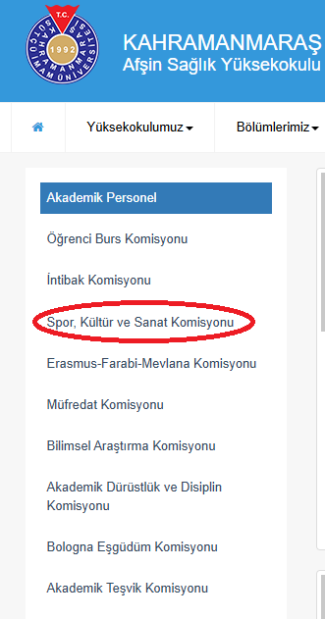

B.3.5.11 Sosyal, kültürel ve sportif faaliyetlerin planlanması ve süreçleri
B.3.5.11 KANITLAR
(4) B.3.5.11/1
Yaşlılara Anlamlı Ziyaret
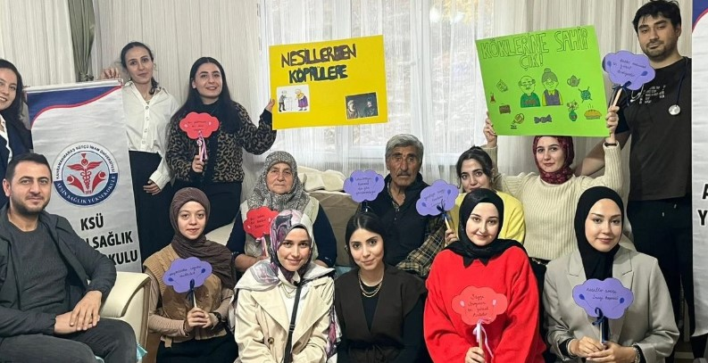
(4) B.3.5.11/2
Kadına Yönelik Şiddet Tiyatrosu
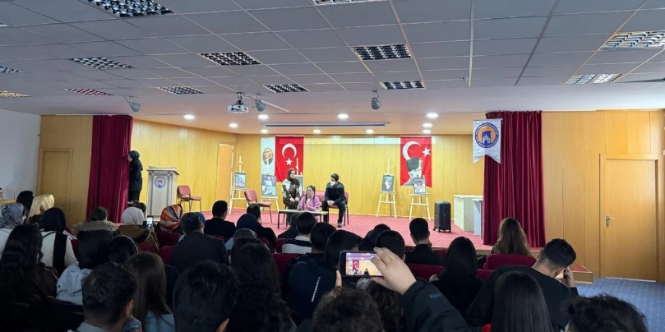
(4) B.3.5.11/3
Yılbaşı Etkinliği
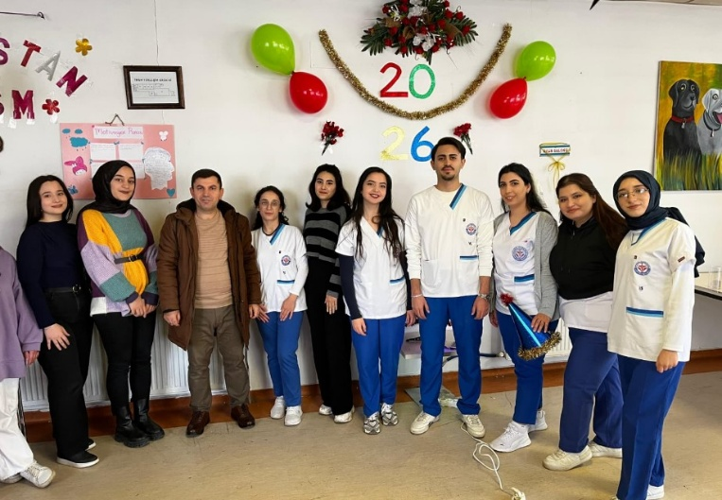
(4) B.3.5.11/4
Mezarlıklara Vefa Ziyareti
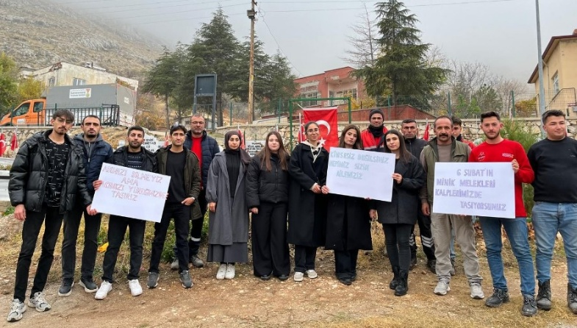

(4) B.3.5.11/5
Organ Bağışı Eğitimi
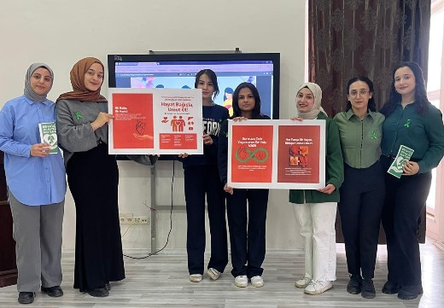
(4) B.3.5.11/6
Yaralanmalarda İlk Yardım
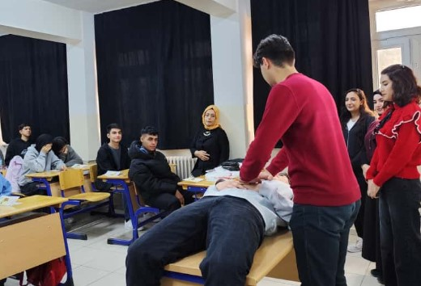
(4) B.3.5.11/7
Elbistan Toplum ve Ruh Sağlığı Merkezi Ziyareti
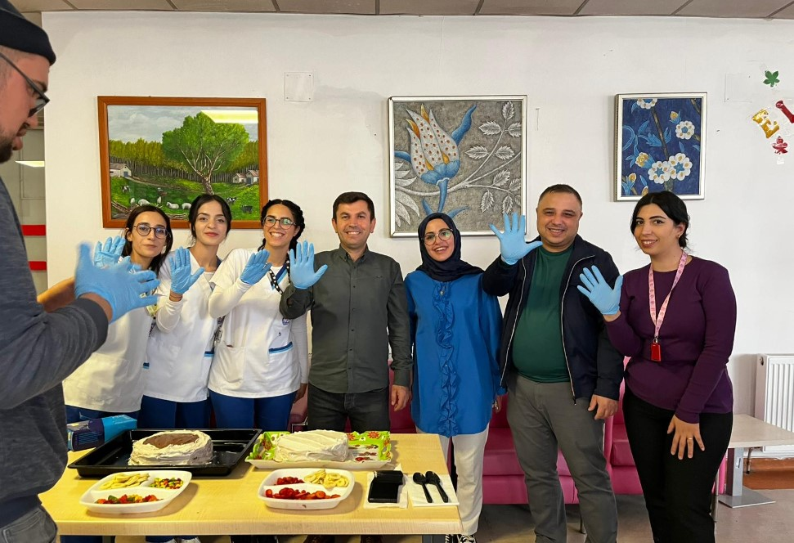
(4) B.3.5.11/8
Kuran Kursu Öğrencilerine Hijyen Eğitimi
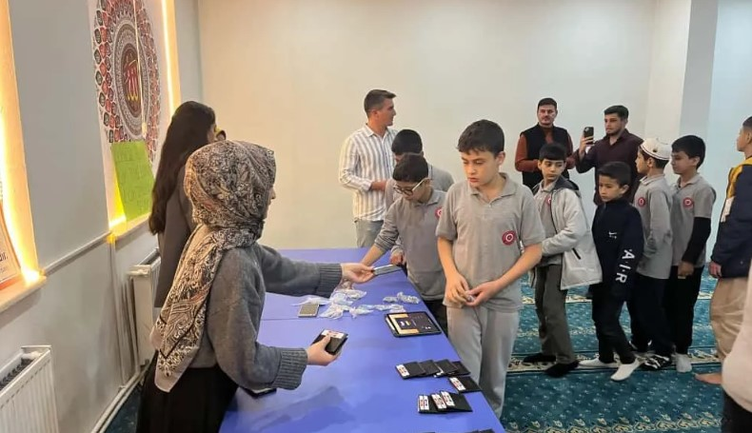
(4) B.3.5.11/9
Diyabet Haftası Etkinliği
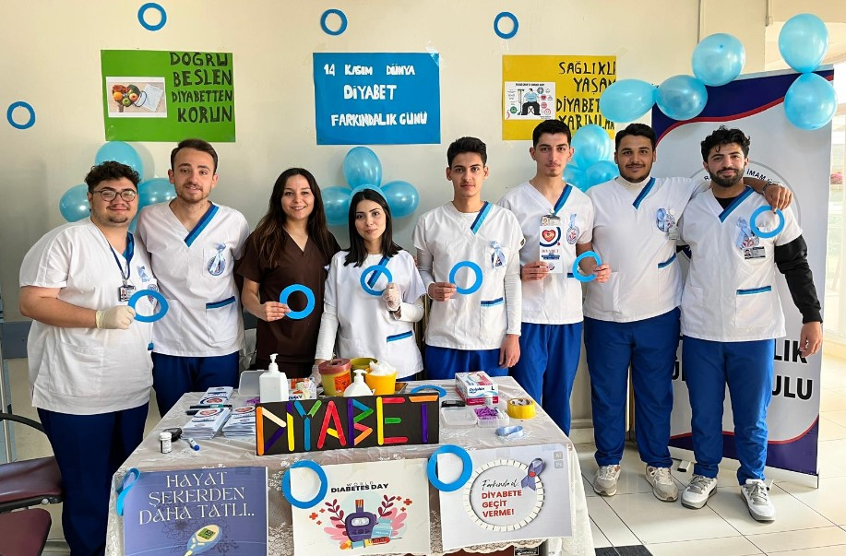
(4) B.3.5.11/10
Özel Çocuklara Eğlence ve Eğitim
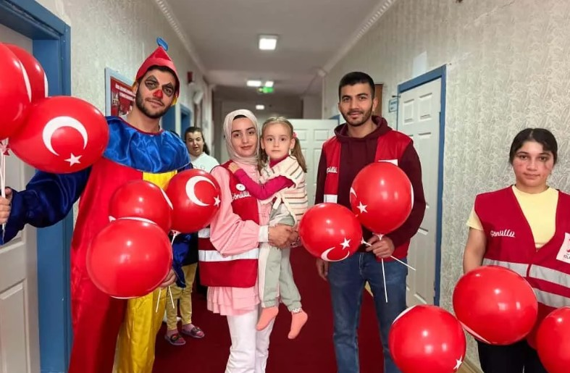
(4) B.3.5.11/11
Hava Yolu Tıkanıklıklarında İlk Yardım
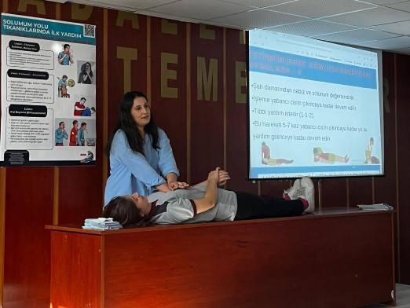
(4) B.3.5.11/12
Sağlıklı Nesiller İçin Bilinçli Çocuklar
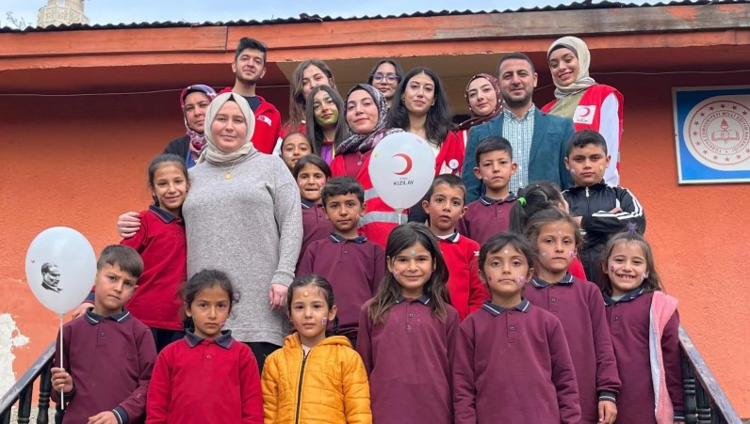
(4) B.3.5.11/13
Meme Kanseri Farkındalığı
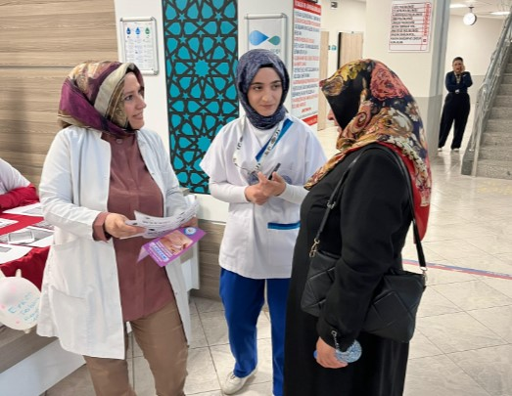
(4) B.3.5.11/14
Temel Yaşam Desteği Eğitimi
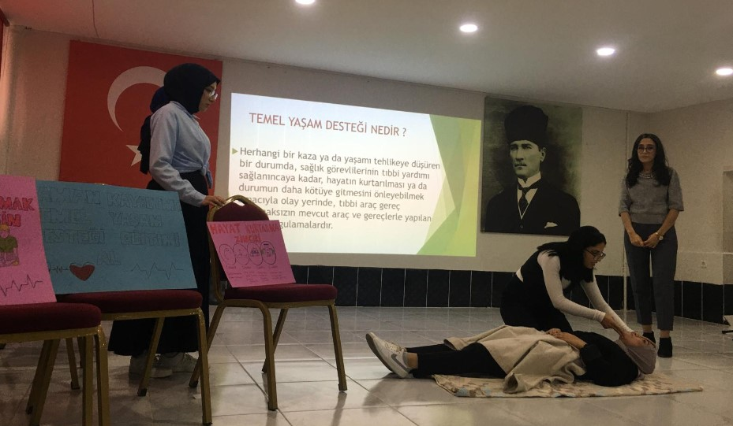
(4) B.3.5.11/15
Fidan Dikme Etkinliği
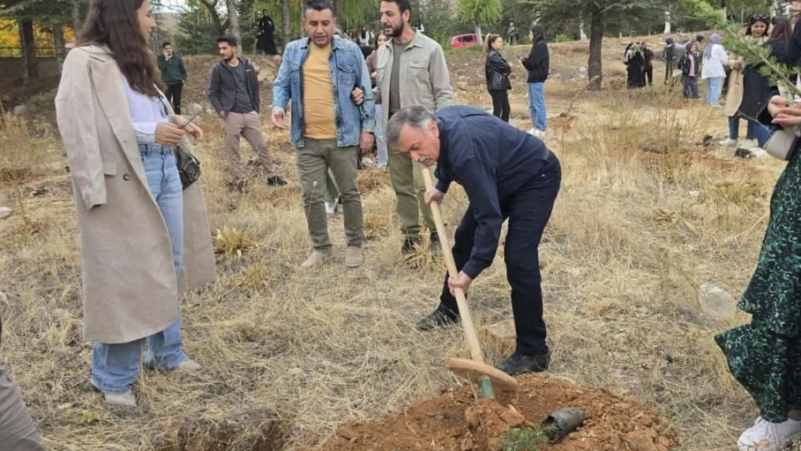
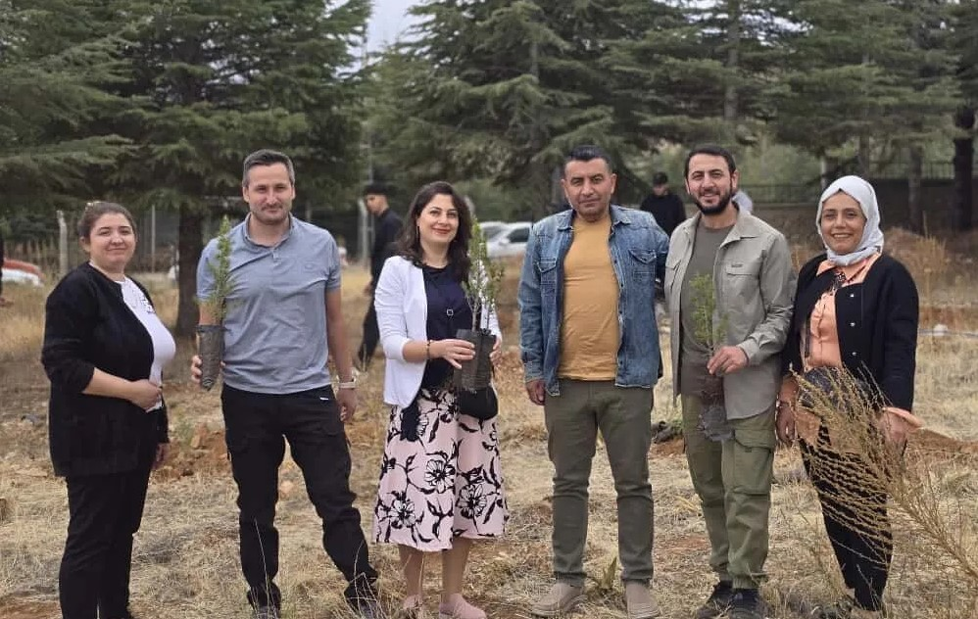
(4) B.3.5.11/16
Avşar Kampüsü ve Kafum Kitap Fuarı Gezisi
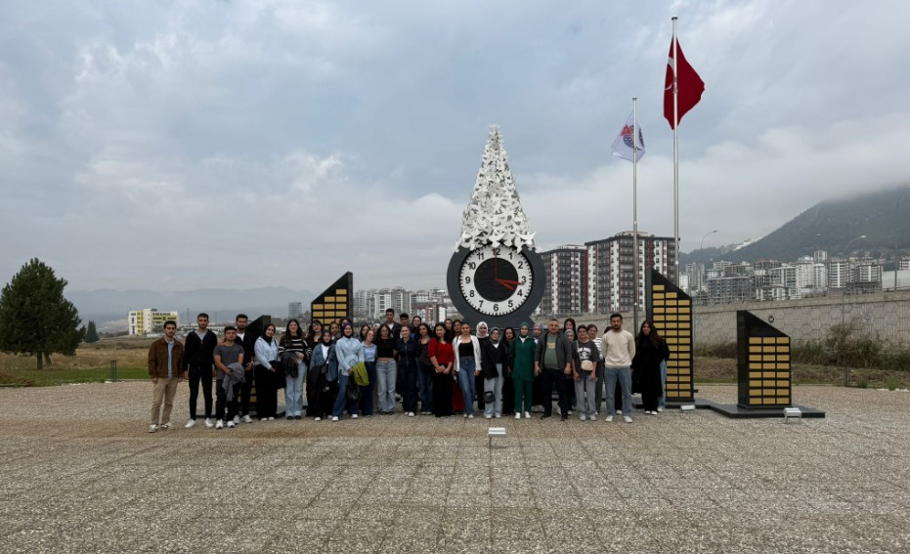
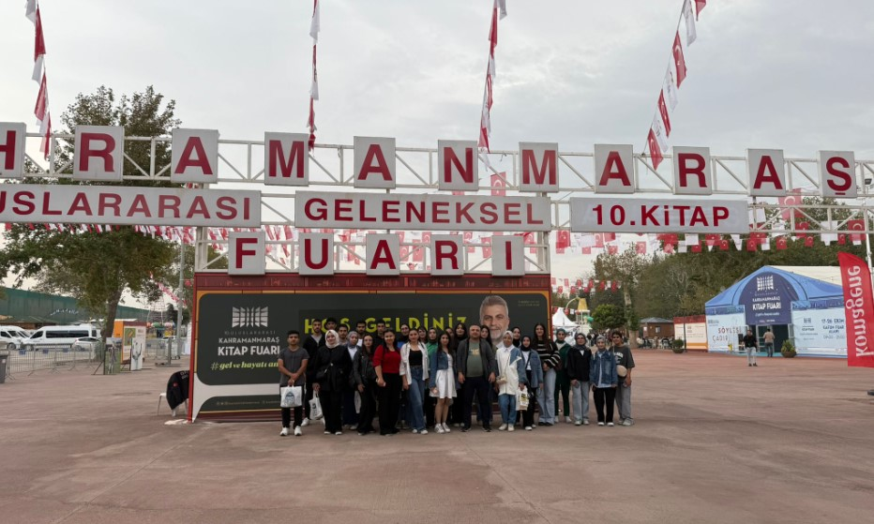
(4) B.3.5.11/17
Engelli Bakım Haftası Tiyatro Etkinliği
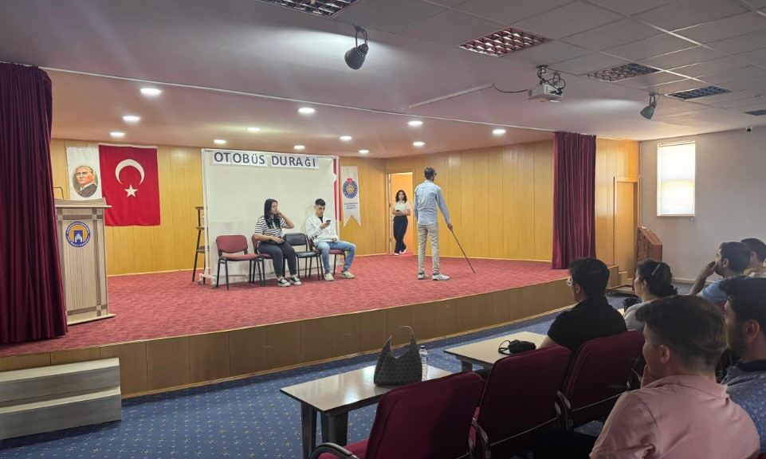
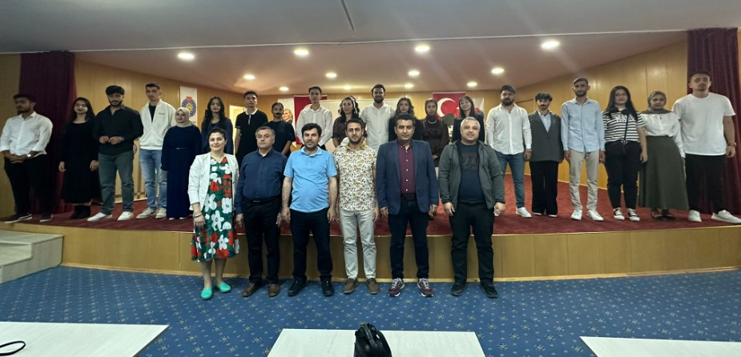
(4) B.3.5.11/18
Halk Sağlığı Hemşireliği Rol Play Etkinliği
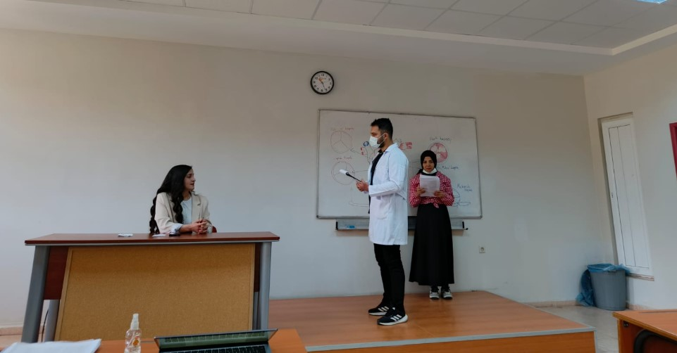
(4) B.3.5.11/19
Zulme Sessiz Kalmak İnsanlığa İhanettir Programı
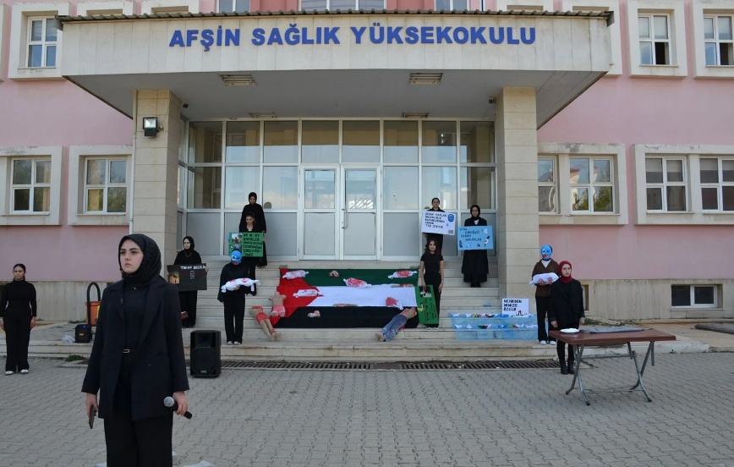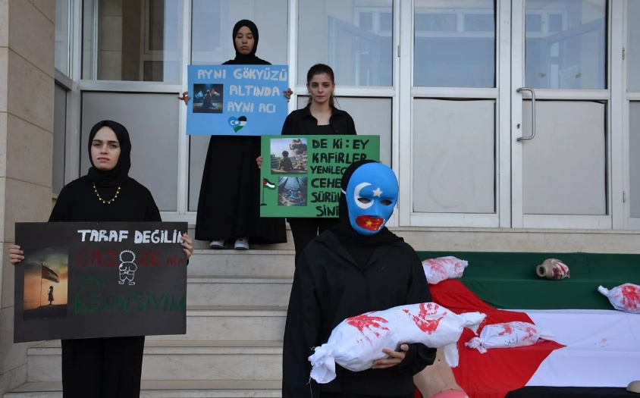
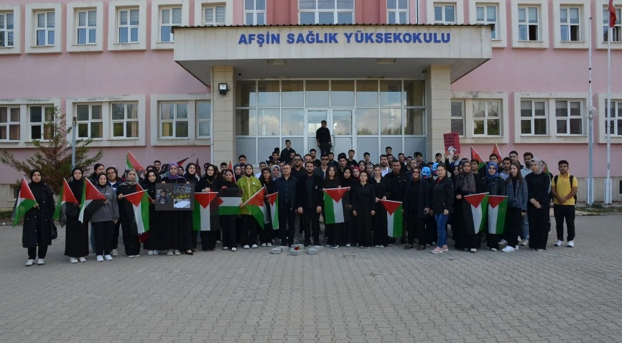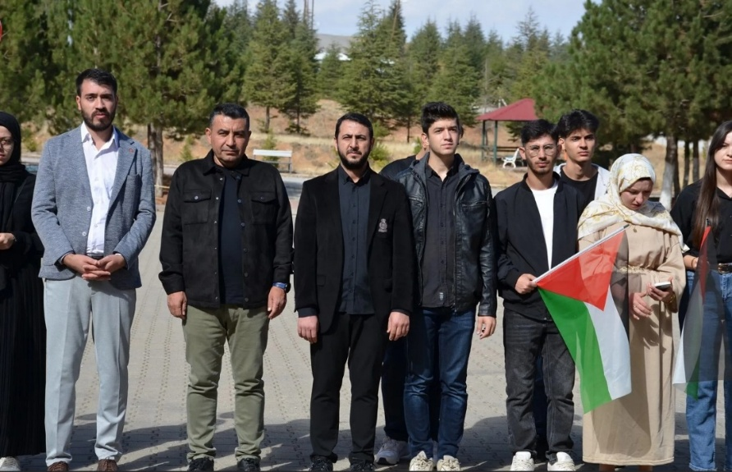
(4) B.3.5.11/9
14.05.2025 - Hemşireler Haftası Programı (2025)
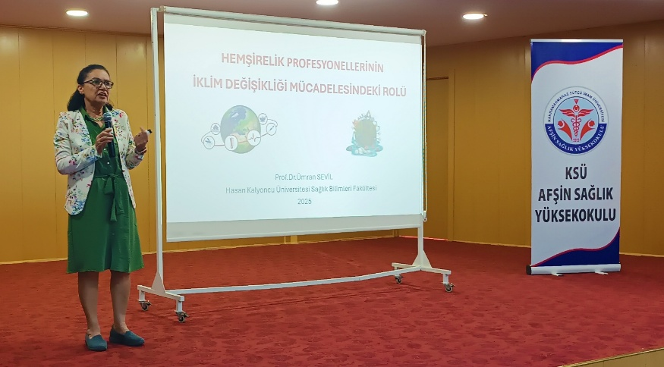
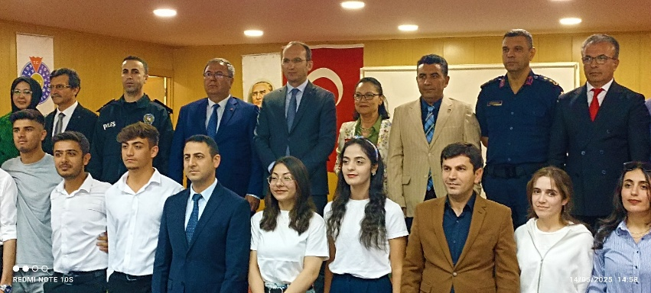

B. EĞİTİM ve ÖĞRETİM

B.4. Öğretim Kadrosu
Kurum, öğretim elemanlarının işe alınması, atanması, yükseltilmesi ve ders görevlendirmesi ile ilgili tüm süreçlerde adil ve açık olmalıdır. Hedeflenen nitelikli mezun yeterliliklerine ulaşmak amacıyla, öğretim elemanlarının eğitim-öğretim yetkinliklerini sürekli geliştirmek için olanaklar sunmalıdır.
AÇIKLAMALAR:
 | Düzey: 2
B.4.1. Atama, yükseltme ve görevlendirme kriterleri  Öğretim elemanı (uluslararası öğretim elemanları dahil) atama, yükseltme ve görevlendirme süreç ve kriterleri belirlenmiş ve kamuoyuna açıktır. İlgili süreç ve kriterler akademik liyakati gözetip, fırsat eşitliğini sağlayacak niteliktedir. Uygulamanın kriterlere uygun olduğu kanıtlanmaktadır. Öğretim elemanı ders yükü ve dağılım dengesi şeffaf olarak paylaşılır. Kurumun öğretim üyesinden beklentisi bireylerce bilinir. Kurum dışından ders vermek üzere görevlendirilenlerin seçiminde liyakate dikkat edilir ve yarıyıl sonunda performanslarının değerlendirilmesi şeffaf ve etkindir. Kurumda eğitim-öğretim ilkelerine ve kültürüne uyum gözetilmektedir. | Öğretim elemanı atama, yükseltme ve görevlendirme süreç ve kriterleri belirlenmiş ve kamuoyuna açıktır. İlgili süreç ve kriterler akademik liyakati gözetip, fırsat eşitliğini sağlayacak niteliktedir. Uygulamanın kriterlere uygun olduğu kanıtlanmaktadır. Öğretim elemanı ders yükü ve dağılım dengesi şeffaf olarak paylaşılır. Kurumun öğretim üyesinden beklentisi bireylerce bilinir. Kurumda eğitim-öğretim ilkelerine ve kültürüne uyum gözetilmektedir. Bölümler akademik kadro ihtiyaçlarını bölüm akademik kurul kararı ile dekanlık/müdürlük aracılığıyla Rektörlüğe bildirmektedir. Rektörlük ise, üniversiteye ayrılan kontenjanlar dahilinde ilana çıkmaktadır.
Kanıtlar: KSÜ-Atama, Yükseltme Ölçütleri
https://www.ksu.edu.tr/depo/duyuru_belge/KS%C3%9C-Atama,%20Y%C3%BCkseltme%20%C3%96l%C3%A7%C3%BCtleri_1812101546296197.pdf

B. EĞİTİM ve ÖĞRETİM

B.4. Öğretim Kadrosu

 | Düzey: 3
B.4.2. Öğretim yetkinlikleri ve gelişimi  Öğretim yetkinliği geliştirme süreçleri ihtiyaç analizleri temelinde planlanır, yaygın biçimde yürütülür ve etkililiği düzenli olarak izlenir. Tüm öğretim elemanlarının etkileşimli-aktif ders verme yöntemlerini ve uzaktan eğitim süreçlerini öğrenmeleri ve kullanmaları için sistematik eğiticilerin eğitimi etkinlikleri (kurs, çalıştay, ders, seminer vb.) ve bunu üstlenecek/ gerçekleştirecek öğretme-öğrenme merkezi yapılanması vardır. Öğretim elemanlarının pedagojik ve teknolojik yeterlilikleri artırılmaktadır. Kurumun öğretim yetkinliği geliştirme performansı değerlendirilmektedir. | Tüm öğretim elemanlarının etkileşimli-aktif ders verme yöntemlerini ve uzaktan eğitim süreçlerini öğrenmeleri ve kullanmaları için sistematik eğiticilerin eğitimi etkinlikleri (kurs, çalıştay, ders, seminer vb) ve bunu üstlenecek/ gerçekleştirecek öğretme-öğrenme merkezi yapılanması vardır. Öğretim elemanlarının pedagojik ve teknolojik yeterlilikleri artırılmaktadır. Kurumun öğretim yetkinliği geliştirme performansı değerlendirilmektedir.  Kurumda ders dağılımları öğretim elemanlarının doktora ve doçentlik alanları ve yeterlilikleri göz önüne alınarak bölüm akademik kurullarında belirlenmekte ve birim yönetim kurulları tarafından yapılmaktadır. Kurumun genelinde öğretim elemanlarının öğretim yetkinliğini geliştirmek üzere uygulamalar vardır.
Kanıtlar: Eğitim Videoları
https://uzem.ksu.edu.tr/Default.aspx?SId=26461

B. EĞİTİM ve ÖĞRETİM

B.4. Öğretim Kadrosu

 | Düzey: 3
B.4.3. Eğitim faaliyetlerine yönelik teşvik ve ödüllendirme  Öğretim elemanları için yaratıcı/yenilikçi eğitimi uygulamalarını ve bu alanda rekabeti arttırmak üzere “iyi eğitim ödülü” gibi teşvik ve ödüllendirme süreçleri vardır. Eğitim ve öğretimi önceliklendirmek üzere atama ve yükseltme kriterlerinde yaratıcı eğitim faaliyetlerine yer verilir. | Akademik kadronun mesleki gelişimleri ve öğretim becerilerini iyileştirmek üzere yurtiçi ve yurtdışı kongrelere, sempozyum, çalıştay, konferans ve etkinliklere kısmen destek verilmekte, araştırma ve projeler teşvik edilerek bütçe imkanları ölçüsünde maddi destek sağlanmaktadır. Yüksek lisans ve doktora eğitimine devam eden öğretim elemanlarına izin verilmektedir. Öğretim elemanı hareketliliğinden (Erasmus) yararlanılmakta, ulusal ve uluslararası düzeyde yapılan faaliyetlere katılım sağlanmaktadır.  Bununla birlikte kurumun kütüphane ve dokümantasyon biriminin birçok veri tabanına üyeliği bulunmakta ve bu yolla öğretim elemanlarının bu veri tabanlarına erişim imkânı sunulmaktadır.
Kanıtlar: Kütüphane
https://kutuphane.ksu.edu.tr/
Yönetmelikler
https://strateji.ksu.edu.tr/Default.aspx?SId=1290

C. ARAŞTIRMA VE GELİŞTİRME
C.1. Araştırma Süreçlerinin Yönetimi ve Araştırma Kaynakları
Kurum, araştırma faaliyetlerini stratejik planı çerçevesinde belirlenen akademik öncelikleri ile yerel, bölgesel ve ulusal kalkınma hedefleriyle uyumlu, değer üretebilen ve toplumsal faydaya dönüştürülebilen biçimde yönetmelidir. Bu faaliyetler için uygun fiziki altyapı ve mali kaynaklar oluşturmalı ve bunların etkin şekilde kullanımını sağlamalıdır.
AÇIKLAMALAR:
 | Düzey: 4
C.1.1. Araştırma süreçlerinin yönetimi  Araştırma süreçlerin yönetimine ilişkin benimsenen yaklaşımlar, motivasyon ve yönlendirme işlevinin nasıl tasarlandığı, kısa ve uzun vadeli hedeflerin net ve kesin nasıl tanımlandığı, araştırma yönetimi ekibi ve görev tanımları belirlenmiştir; uygulamalar bu kurumsal tercihler yönünde gelişmektedir. Bilimsel araştırma ve sanatsal süreçlerin yönetiminin etkinliği ve başarısı izlenmekte ve iyileştirilmektedir. | Kurumun genelinde araştırma süreçlerin yönetimi ve organizasyonel yapısı kurumsal  tercihler yönünde uygulanmaktadır.  Araştırma yönetimine ilişkin benimsenen yaklaşımlar, motivasyon ve yönlendirme işlevinin nasıl tasarlandığı, kısa ve uzun vadeli hedeflerin net ve kesin nasıl tanımlandığı, araştırma yönetimi ekibi ve görev tanımları belirlenmiştir; uygulamalar bu kurumsal tercihler yönünde gelişmektedir. Araştırma yönetiminin etkinliği ve başarısı izlenmektedir.
Kanıtlar: Afşin SYO Bilimsel Araştırma Komisyonu
Üyeler: Dr. Öğr. Üyesi Ahmet SEVEN
Dr. Öğr. Üyesi. Abdurrezzak GÜLTEKİN
Dr. Öğr. Üyesi Dilek SOYLU
Dr. Öğr. Üyesi Hakan AVAN
Dr. Öğr. Üyesi Sezer AVCI
Dr. Öğr. Üyesi Emel Cihan GÜÇLÜ
Dr. Öğr. Üyesi Ahmet ÖZDEMİR
Öğr. Gör. Dr. Esin GEÇKİL KOSKOCA
Öğr. Gör. Mehmet KARAOĞLAN
https://afsinsyo.ksu.edu.tr/Default.aspx?SId=16630

C. ARAŞTIRMA VE GELİŞTİRME
C.1. Araştırma Süreçlerinin Yönetimi ve Araştırma Kaynakları

 | Düzey: 4
C.1.2. İç ve dış kaynaklar  Kurumun fiziki, teknik ve mali araştırma kaynakları misyon, hedef ve stratejileriyle uyumlu ve yeterlidir. Kaynakların çeşitliliği ve yeterliliği izlenmekte ve iyileştirilmektedir.  Araştırmaya yeni başlayanlar için üniversite içi çekirdek fonlar vardır ve erişimi kolaydır. Araştırma potansiyelini geliştirmek üzere proje, konferans katılımı, seyahat, uzman daveti destekleri, kişisel fonlar, motivasyonu arttırmak üzere ödül ve rekabetçi yükseltme kriterleri vardır. Üniversite içi kaynakların yıllar içindeki değişimi; bu imkanların etkinliği, yeterliliği, gelişime açık yanları, beklentileri karşılama düzeyi değerlendirilmektedir.  Misyon ve hedeflerle uyumlu olarak üniversite dışı kaynaklara yönelme desteklenmektedir. Bu amaçla çalışan destek birimleri ve yöntemleri tanımlıdır ve araştırmacılarca iyi bilinir. | Birim içi kaynaklarla (BAP, birim fonu) desteklenen ve halen devam etmekte olan araştırma projelerinin toplam bütçesi Türk Lirası cinsinden takip edilmektedir. Bu veri, birimin kendi kaynaklarıyla sürdürdüğü araştırma faaliyetlerinin finansal boyutunu göstermektedir. Bütçe takibi, projelerin mali yönetimi ve kaynak planlaması için önemlidir. Devam eden proje listesi ve bütçe özetleri mevcuttur.  Üniversite içerisinde dönemsel olarak ilan edilen öncelikli çalışma konuları ve çalışma alanları mevcuttur.
Kanıtlar: KSÜ Bilimsel Araştırma Projeleri Yönergesi gereği %30-50 oranında ilave proje desteği ilanı ve öncelikli alanlar:
https://bap.ksu.edu.tr/default.aspx?DId=46664

https://bap.ksu.edu.tr/depo/duyuru_belge/KahramanmarasSorunlari-%2002-11-2021_2111021033345472_2111031156234487.pdf

BAP Yönergeler: https://bapotomasyon.ksu.edu.tr/index.php?act=guest&act2=sayfa&id=30

C. ARAŞTIRMA VE GELİŞTİRME
C.1. Araştırma Süreçlerinin Yönetimi ve Araştırma Kaynakları

 | Düzey: 1
C.1.3. Doktora programları ve doktora sonrası imkanlar  Doktora programlarının başvuru süreçleri, kayıtlı öğrencileri ve mezun sayıları ile gelişme eğilimleri izlenmektedir. Kurumda doktora sonrası (post-doc) imkanları bulunmaktadır ve kurumun kendi mezunlarını işe alma (inbreeding) politikası açıktır. | Yüksekokulumuzdaki tüm bölümler lisans seviyesinde eğitim verdiği için lisansüstü program bulunmamaktadır. Kurumda araştırma politikası, hedefleri ve stratejileri ile uyumlu ve destekleyen imkanların oluşturulması için çalışmalar yürütülmektedir.
 | Kanıtlar:

C. ARAŞTIRMA VE GELİŞTİRME
C.2. Araştırma Yetkinliği, İş birlikleri ve Destekler
Kurum, öğretim elemanları ve araştırmacıların bilimsel araştırma ve sanat yetkinliğini sürdürmek ve iyileştirmek için olanaklar (eğitim, iş birlikleri, destekler vb.) sunmalıdır.
AÇIKLAMALAR:
 | Düzey: 1
C.2.1. Araştırma yetkinlikleri ve gelişimi  Kurum, BM Sürdürülebilir Kalkınma Amaçları ile uyumlu, dezavantajlı gruplar dahil toplumun ve çevrenin ihtiyaçlarına cevap verebilen ve değer yaratan toplumsal katkı faaliyetlerinde bulunmaktadır. Ulusal ve uluslararası düzeyde kurumsal iş birlikleri, çeşitli kamu kurum ve kuruluşlarına yapılan görevlendirmeler ile kurumun bünyesinde yer alan birimler aracılığıyla yürütülen eğitim, hizmet, araştırma, danışmanlık vb. toplumsal katkı faaliyetleri izlenmektedir. İzleme mekanizma ve süreçleri yerleşik ve sürdürülebilirdir. İyileştirme adımlarının kanıtları vardır. | Doktora derecesine sahip araştırmacı oranı, uzmanlık birikimi, araştırma hedefleri ile örtüşme konularının analizi, hedeflerle uyumu ve destekleyen imkanların oluşturulması için çalışmalar yürütülmektedir. Kurumda, öğretim elemanlarının araştırma yetkinliğinin geliştirilmesine yönelik girişimler desteklenmektedir.  Okulumuzda 2 program bulunmaktadır. Bu 2 programda ise 5 Dr. Öğr. Üyesi ve 1 Öğr. Gör. Dr. ve 1 Öğr. Gör. ve 1 Arş.Gör. olmak üzere toplam 8 akademik personel görev yapmaktadır. Öğretim elemanlarının araştırma yetkinliğinin geliştirilmesine yönelik planlama ve uygulamalar okulumuzun geliştirilmeye açık yönüdür.
 | Kanıtlar:

C. ARAŞTIRMA VE GELİŞTİRME
C.2. Araştırma Yetkinliği, İş birlikleri ve Destekler

 | Düzey: 1
C.2.2. Ulusal ve uluslararası ortak programlar ve ortak araştırma birimleri  Kurumlararası işbirliklerini, disiplinlerarası girişimleri, sinerji yaratacak ortak girişimleri özendirecek mekanizmalar mevcuttur ve etkindir. Ortak araştırma veya lisansüstü programları, araştırma ağlarına katılım, ortak araştırma birimleri varlığı, ulusal ve uluslararası işbirlikleri gibi çoklu araştırma faaliyetleri tanımlanmıştır, desteklenmektedir ve sistematik olarak izlenerek kurumun hedefleriyle uyumlu iyileştirmeler gerçekleştirilmektedir. | Kurumlararası işbirliklerini, disiplinlerarası girişimleri, sinerji yaratacak ortak girişimleri özendirecek mekanizmaların oluşturulması için çalışmalar yürütülmektedir.  Kurumun genelinde ulusal ve uluslararası düzeyde ortak programlar ve ortak araştırma faaliyetleri için alan oluşturulmaya çalışılmaktadır.
Kanıtlar:
Afşin Sağlık Yüksekokulu Elbistan Rehberlik Araştırma Merkezinde, Elbistan Rehberlik Araştırma Merkezini ziyaret etti
https://afsinsyo.ksu.edu.tr/default.aspx?DId=59379

C. ARAŞTIRMA VE GELİŞTİRME
C.3. Araştırma Performansı
Kurum, araştırma faaliyetlerini verilere dayalı ve periyodik olarak ölçmeli, değerlendirmeli ve sonuçlarını yayımlamalıdır. Elde edilen bulgular, kurumun araştırma ve geliştirme performansının periyodik olarak gözden geçirilmesi ve sürekli iyileştirilmesi için kullanılmalıdır.
AÇIKLAMALAR:
 | Düzey: 4
C.3.1. Araştırma performansının izlenmesi ve değerlendirilmesi  Kurum araştırma faaliyetleri yıllık bazda izlenir, değerlendirilir, hedeflerle karşılaştırılır ve sapmaların nedenleri irdelenir. Kurumun odak alanlarının üniversite içi bilinirliği, üniversite dışı bilinirliği; uluslararası görünürlük, uzmanlık iddiası konularının analizi, hedeflerle uyumu sistematik olarak analiz edilir. Performans temelinde teşvik ve takdir mekanizmaları kullanılır. Rakiplerle rekabet, seçilmiş kurumlarla kıyaslama (benchmarking) takip edilir. Performans değerlendirmelerinin sistematik ve kalıcı olması sağlanmaktadır. | Birim üyelerinin Web of Science (SCI, SSCI, AHCI) ve Scopus gibi uluslararası indekslerde taranan hakemli dergilerde yayınlanmış makalelerinin sayısı ve detayları düzenli olarak kaydedilmektedir. Bu yayınlar, birimin bilimsel görünürlüğünün ve araştırma kalitesinin temel göstergeleridir. Yayınlar, atıf sayıları, dergi etki faktörleri ve alan sıralamaları ile birlikte analiz edilmekte, performans değerlendirmelerinde kullanılmaktadır. Yayın listesi ve indeks tarama raporları mevcuttur.  Birim üyelerinin, ilgili alanlarında Journal Citation Reports (JCR) veya Scimago Journal Rank (SJR) sıralamasında en üst %25'lik dilimde (Q1) yer alan dergilerde yayınlanmış makalelerinin sayısı ve listesi tutulmaktadır. Q1 yayınlar, birimin en yüksek etkiye sahip dergilerdeki varlığını ve araştırma çıktılarının kalitesini göstermektedir. Bu yayınlar, performans değerlendirme ve teşvik sistemlerinde özellikle öne çıkarılmaktadır. Q1 yayın listesi ve dergi sıralama belgeleri mevcuttur. JCR veya SJR sıralamasında %26-50'lik dilimde (Q2) yer alan dergilerde yapılan yayınlar kaydedilmektedir. Q2 yayınlar, birimin iyi kalitede ve yüksek standartlardaki uluslararası dergilerde düzenli olarak yayın yapabildiğini göstermektedir. Bu yayınlar, birimin genel yayın performansının sağlam bir bileşenini oluşturmaktadır. Q2 yayın envanteri mevcuttur. %51-75'lik dilimde (Q3) sıralanan dergilerdeki yayınlar izlenmektedir. Bu yayınlar, birimin uluslararası akademik toplulukta etkin bir şekilde yer aldığını ve çeşitli seviyelerdeki yayın kanallarını kullanabildiğini göstermektedir. Q3 yayınlar, özellikle genç araştırmacıların ve yeni araştırma alanlarındaki ilk çıktıların önemli bir parçası olabilmektedir. Q3 yayın listesi mevcuttur.
Kanıtlar: YAYINLAR,2025
(5) C.3.1.30/1
Abdurrezzak Gültekin
F. KAVAK BUDAK, A. AKBENİZ, F. M. ERKAN, A. GÜLTEKİN, and H. B. CUMURCU, “The Effect of Mindfulness-based Psychoeducation on Negative Automatic Thoughts and Medication Adherence in Individuals with Cannabis Use Disorder a Randomized Controlled Trial,” International Journal of Mental Health and Addiction, vol. 23, pp. 3122–3135, Sep. 2025.
(5) C.3.1.30/2
A. GÜLTEKİN, F. M. ERKAN, and F. KAVAK BUDAK, “Karaciğer Nakli Olan Bireylerde Sağlık Kaygısı İle İyi Hissetme Arasındaki İlişki,” presented at the VIII. ULUSLARARASI XII. ULUSAL PSİKİYATRİ HEMŞİRELİĞİ KONGRESİ, DİYARBAKIR, 2025.
(5) C.3.1.30/3
Ahmet Seven
A. SEVEN, A. SOYLU, and D. SOYLU, “An Evaluation of the Post Traumatic Change and Chronic Disease Self Management in Individuals With Chronic Illness Following the February 6 2023 Kahramanmaraş Earthquakes A Descriptive Correlational Study,” Public Health Nursing, pp. 0–0, Nov. 2025.
(5) C.3.1.30/4
A. SEVEN, E. SÖNMEZ SARI, and V. SEMERCİ ÇAKMAK, “Perceptions of Good Death and Death Literacy Levels of Nurses Working in Palliative Care A Cross-Sectional Study,” International Nursing Review, vol. 7, no. 2, pp. 1–8, Jun. 2025.
(5) C.3.1.30/5
D. SOYLU, A. SOYLU, and A. SEVEN, “The Perception of Disaster Preparedness and Disaster Repsonse Self-Efficacy of Nurses Following the Kahramanmaraş Earthquake on February 6 2023 A Pathway Analysis,” Disaster Medicine and Public Health, vol. 19, pp. 1–12, Feb. 2025.
(5) C.3.1.30/6
V. SEMERCİ ÇAKMAK, A. SEVEN, and E. SÖNMEZ SARI, “Death anxiety and death literacy among Turkish patients with chronic diseases A Cross-Sectional Study,” BMC Psychiatry, vol. 25, no. 299, pp. 1–10, Mar. 2025.

(5) C.3.1.30/7
Ö. ADADIOĞLU, A. SEVEN, and M. YILDIZ, “The effect of fatalistic tendency in individuals on attitudes towards epilepsy patients,” Brain and Behavior, pp. 0–0, Jan. 2025.
(5) C.3.1.30/8
A. SOYLU, A. SEVEN, and D. SOYLU, “The impact of training using six thinking hats versus video training on nursing students insulin administration skills a mixed-methods study,” BMC Nursing, vol. 24, pp. 0–0, Jul. 2025.
(5) C.3.1.30/9
A. SEVEN, A. SOYLU, and D. SOYLU, “Determination of the General Attitude to and Anxiety About Artificial Intelligence of Nurses Working in Internal Medicine Clinics A Mixed Method Study,” International Nursing Review, vol. 72, pp. 0–0, Nov. 2025.
(5) C.3.1.30/10
Ö. ADADIOĞLU, A. SEVEN, and E. DANÇ, “Evaluation of Health-Promoting Behaviors and Self-Management among Individuals with Type 2 Diabetes,” Bandırma Onyedi Eylül Üniversitesi Sağlık Bilimleri ve Araştırmaları Dergisi, vol. 7, no. 1, pp. 20–32, Apr. 2025.
(5) C.3.1.30/11
Dilek Soylu
A. SEVEN, A. SOYLU, and D. SOYLU, “An Evaluation of the Post Traumatic Change and Chronic Disease Self Management in Individuals With Chronic Illness Following the February 6 2023 Kahramanmaraş Earthquakes A Descriptive Correlational Study,” Public Health Nursing, pp. 0–0, Nov. 2025.
(5) C.3.1.30/12
A. SEVEN, A. SOYLU, and D. SOYLU, “Determination of the General Attitude to and Anxiety About Artificial Intelligence of Nurses Working in Internal Medicine Clinics A Mixed Method Study,” International Nursing Review, vol. 72, pp. 0–0, Nov. 2025.
(5) C.3.1.30/13
A. SOYLU and D. SOYLU, “Comparison of Pain Anxiety and Comfort Level After Femoral or Transradial Angiography A Descriptive Study,” Journal of PeriAnesthesia Nursing, pp. 0–0, May 2025.
(5) C.3.1.30/14
D. SOYLU, Y. SÜRME, and A. SOYLU, “Organ Transplantation Readiness Scale A Scale Development Study,” Scandinavian Journal of Caring Sciences, vol. 39, no. 3, pp. 0–0, Jan. 2025.
(5) C.3.1.30/15
A. SOYLU, A. SEVEN, and D. SOYLU, “The impact of training using six thinking hats versus video training on nursing students insulin administration skills a mixed-methods study,” BMC Nursing, vol. 24, pp. 0–0, Jul. 2025.
(5) C.3.1.30/16
D. SOYLU and A. DOĞANER, “The effect of self-confidence life satisfaction and death anxiety on organ donation in student nurses Moderator effect,” The Surgeon, vol. 23, pp. 0–0, Oct. 2025.
(5) C.3.1.30/17
D. SOYLU and A. SOYLU, “DETERMINATION OF URINARY SYSTEM INFECTIONS RISK FACTORS AFTER KIDNEY TRANSPLANTATION RETROSPECTIVE ANALYSIS,” GÖBEKLİTEPE Sağlık Bilimleri Dergisi, vol. 9, no. 19, pp. 1–7, Mar. 2025.
(5) C.3.1.30/18
A. SOYLU, D. SOYLU, M. KORKMAZ, İ. C. DİKİCİ, and E. AKSU, “The Spirituality and Anxiety Levels of Patients in the Cardiology Intensive Care Unit How Important is This ,” Journal of Cardiovascular Nursing, pp. 0–0, Jan. 2025.
(5) C.3.1.30/19
D. SOYLU, “Self-confidence communication skills and a solution-focused approach in organ transplantation coordinators Descriptive study,” Turkish Journal of Surgery, vol. 41, no. 1, pp. 47–55, Feb. 2025.
(5) C.3.1.30/20
D. SOYLU, A. SOYLU, and A. SEVEN, “ The Perception of Disaster Preparedness and Disaster Repsonse Self-Efficacy of Nurses Following the Kahramanmaraş Earthquake on February 6 2023 A Pathway Analysis,” Disaster Medicine and Public Health Preparedness, vol. 19, pp. 1–12, Dec. 2024.
(5) C.3.1.30/21
Sezer Avcı
U. DOĞAN and S. AVCI, “The Relationship Between Substance Abuse Proclivity and Spiritual Well-Being Levels of University Students in Türkiye,” Journal of Religion and Health, vol. 64, no. 3, pp. 1641–1655, Jun. 2025.
(5) C.3.1.30/22
Yaşar, H., Avcı, S., & Akben, S. (2025). TÜBERKÜLOZ OLAN BİREYLERDE YAŞAM KALİTESİ VE HEMŞİRELİK DESTEK HİZMETLERİNİN ETKİSİ. Uluslararası Stratejik Boyut Dergisi, 4(1), 28-36. https://doi.org/10.63742/ustbd.1657610
(5) C.3.1.30/23
S. AVCI, N. ATAMAN BOR, B. KAPLAN, N. N. İPEKÇİ, and T. ORTABAĞ, “Hemşirelerin afet yönetimine ilişkin uygulama becerileri algısı ölçeğinin Türkçe geçerlik ve güvenirliği çalışması,” Sağlık Akademisyenleri Dergisi, vol. 12, no. 2, pp. 240–252, Jan. 2025.

(5) C.3.1.30/24
Hakan AVAN
H. AVAN and B. VURAL, “The relationship between climate change anxiety and depression and insomnia in adolescents,” Children and Youth Services Review, vol. 170, no. 2025, pp. 1–5, Jan. 2025.
(5) C.3.1.30/25
H. AVAN and N. Barna, “The Relationship Between Social Media Use Purposes Healthy Lifestyle Behaviors and Metabolic Parameters in Adolescents With Type 1 Diabetes,” Pediatric Diabetes, vol. 2025, no. 1, pp. 1–7, Jan. 2025.
(5) C.3.1.30/26
S. GÜNGÖR ÜNAL, H. AVAN, and B. VURAL, “The relationship between nursing students mathematical skills and self-efficacy scale for medication administration in children A 3-center descriptive study,” Teaching and Learning in Nursing, vol. 21, no. 1, pp. 32–38, Dec. 2025.
(5) C.3.1.30/27
H. AVAN, V. ARGIN, and B. VURAL, “A Study on Determining Health Literacy and Neighborhood Perceptions Among Hospitalized Children and Their Parents in a City in Turkey,” Türkiye Sağlık Okuryazarlığı Dergisi, vol. 5, no. 3, pp. 123–136, Dec. 2025.
(5) C.3.1.30/28
H. AVAN, “After Covid-19 and the February 6 Earthquakes The Impact of Global Health Crises on Adolescent Mental Health and Social Relationships,” Sağlık Bilimlerinde İleri Araştırmalar Dergisi / Journal of Advanced Research in Health Sciences, vol. 8, no. 2, pp. 114–122, Jun. 2025.
(5) C.3.1.30/29
Emel Cihan
E. GÜÇLÜ CİHAN and Y. AKSOY DERYA, “Re-Establishment of Milk Secretion After Complete Cessation in a Relactation Program and the Differences in Mother Infant Attachment and Maternal Roles,” Journal of Human Lactation, vol. 41, no. 4, pp. 494–505, Nov. 2025.
(5) C.3.1.30/30
Ahmet Özdemir
Gunes H, Bulbuloglu S, Saritas S and Ozdemir A (2025) The effect of kinesiophobia on gastrointestinal disorders in patients with lower extremity orthopedic surgery. Front. Surg. 12:1457474. doi: 10.3389/fsurg.2025.1457474
(5) C.3.1.30/31
R. CİCİ, A. ÖZDEMİR, G. KIZILKAYA, and M. ÖZKAN, “Amputasyon cerrahi öncesi hastaların spiritüel iyi oluş düzeyleri ile ameliyat sonrası ağrı düzeyi ve yaşam bulguları arasındaki ilişki,” Adıyaman Üniversitesi Sağlık Bilimleri Dergisi, vol. 11, no. 1, pp. 70–79, Apr. 2025.

C. ARAŞTIRMA VE GELİŞTİRME
C.3. Araştırma Performansı

 | Düzey: 2
C.3.2. Öğretim elemanı/araştırmacı performansının değerlendirilmesi  Öğretim elemanlarının araştırma performansını paylaşması beklenir; bunu düzenleyen tanımlı süreçler vardır ve bunlar ilgili paydaşlarca bilinir. Araştırma performansı yıl bazında izlenir, değerlendirilir ve kurumsal politikalar doğrultusunda kullanılır. Çıktılar, grubun ortalama değerleri ve saçılım şeffaf olarak paylaşılır. Performans değerlendirmelerinin sistematik ve kalıcı olması sağlanmıştır. | Araştırma bütçesinin yıllar içinde değişimi, toplam bütçe içindeki payı; devletten gelen ödenek/ulusal yarışmacı fonlar/uluslararası yarışmacı fonlar bileşenlerindeki değişimler izlenmektedir.  Yüksekokulumuz akademik ve idari personelimizin kendi gelişimleri ve kariyerleri açısından yaptıkları etkinlik ve çalışmalar desteklenmektedir. Öğretim elemanlarının araştırma performansları her yıl toplanarak YÖKSİS’e aktarılmaktadır.  Kurum misyon ve hedefleriyle bu büyüklüklerin uyumu, başarılar/ başarısızlıklar değerlendirilmektedir.
 | Kanıtlar:

D. TOPLUMSAL KATKI
D.1. Toplumsal Katkı Süreçlerinin Yönetimi ve Toplumsal Katkı Kaynakları
Kurum, toplumsal katkı faaliyetlerini stratejik amaçları ve hedefleri doğrultusunda yönetmelidir. Bu faaliyetler için uygun fiziki altyapı ve mali kaynaklar oluşturmalı ve bunların etkin şekilde kullanımını sağlamalıdır.
AÇIKLAMALAR:
 | Düzey: 3
D.1.1. Toplumsal katkı süreçlerinin yönetimi  Kurumun toplumsal katkı politikası kurumun toplumsal katkı süreçlerinin yönetimi ve organizasyonel yapısı kurumsallaşmıştır. Toplumsal katkı süreçlerinin yönetim ve organizasyonel yapısı kurumun toplumsal katkı politikası ile uyumludur, görev tanımları belirlenmiştir. Yapının işlerliği izlenmekte ve bağlı iyileştirmeler gerçekleştirilmektedir. | Kurumun genelinde toplumsal katkı süreçlerinin yönetimi ve organizasyonel yapısı kurumsal tercihler yönünde uygulanmaktadır. Sosyal sorumluluk (ücretsiz hizmetler; sosyal ve kültürel yaşama katkı, üniversitenin şehir hayatına katkısı; bilimin topluma tanıtılması, sevdirilmesi), bölgesel ve ulusal kalkınma hedefleriyle uyumlu bir şekilde yürütmektedir. Okulumuzdaki programlarda toplumsal katkı süreçlerinin yönetimi ve organizasyonel yapısı çerçevesinde “Gönüllülük Çalışmaları” dersi seçmeli ders olarak yer almakta ve bu ders programlarda güz döneminde öğrencilere verilmektedir. Bölümümüzdeki programlarda ilçe hastanelerinde yürütülen dönem içi zorunlu ders uygulaması ve Cumhurbaşkanlığı Ulusal Staj Programı uygulanmaktadır.
Kanıtlar:
Sağlıklı Nesiller İçin Bilinçli Çocuklar
Meme Kanseri Farkındalığı
Fidan Dikme Etkinliği
Avşar Kampüsü ve Kafum Kitap Fuarı Gezisi
Yapay Zeka Destekli Programlarla Veri Analizi
Erasmus + Programı Bilgilendirme Programı
Engelli Bakım Haftası Tiyatro Etkinliği
Halk Sağlığı Hemşireliği Rol Play Etkinliği

D. TOPLUMSAL KATKI
D.1. Toplumsal Katkı Süreçlerinin Yönetimi ve Toplumsal Katkı Kaynakları

 | Düzey: 2
D.1.2. Kaynaklar  Toplumsal katkı etkinliklerine ayrılan kaynaklar (mali, fiziksel, insan gücü) belirlenmiş, paylaşılmış ve kurumsallaşmış olup, bunlar izlenmekte ve değerlendirilmektedir. | Toplumsal katkı etkinlikleri için kaynaklar okul ve üniversite bütçeleri ve dış paydaşlardan elde edilecek fonlara bağlıdır. Toplumsal katkı etkinlikleri için ayrılan mali kaynaklar tespit edilmiş ve 2023-2027 Kahramanmaraş Sütçü İmam Üniversitesi Stratejik Planında belirtilmiştir. Üniversite ve Okul birimi toplumsal etkinlikler için ayrılan kaynakları saptadığı, duyurduğu görülmektedir ancak bölüm düzeyinde böyle bir bütçeleme ve planlama sistemi mevcut değildir. Bu nedenle kaynakların takibi ve değerlendirilmesi bölümün geliştirilmesi gereken bir yönü olarak görülmektedir.
Kanıtlar:
23.10.2025 - Zulme Sessiz Kalmak İnsanlığa İhanettir Programı
14.05.2025 - Hemşireler Haftası Programı (2025)

D. TOPLUMSAL KATKI
D.2. Toplumsal Katkı Performansı
Kurum, toplumsal katkı stratejisi ve hedefleri doğrultusunda yürüttüğü faaliyetleri periyodik olarak izlemeli ve sürekli iyileştirmelidir.
AÇIKLAMALAR:
 | Düzey: 3
D.2.1.Toplumsal katkı performansının izlenmesi ve değerlendirilmesi  Kurum, Sürdürülebilir Kalkınma Amaçları ile uyumlu, dezavantajlı gruplar dahil toplumun ve çevrenin ihtiyaçlarına cevap verebilen ve değer yaratan toplumsal katkı faaliyetlerinde bulunmaktadır. Ulusal ve uluslararası düzeyde kurumsal iş birlikleri, çeşitli kamu kurum ve kuruluşlarına yapılan görevlendirmeler ile kurumun bünyesinde yer alan birimler aracılığıyla yürütülen eğitim, hizmet, araştırma, danışmanlık vb. toplumsal katkı faaliyetleri izlenmektedir. İzleme mekanizma ve süreçleri yerleşik ve sürdürülebilirdir. İyileştirme adımlarının kanıtları vardır. | Toplumun ve bölüm öğrencilerimizin gereksinimleri çerçevesinde üniversitemizin etkinliklerine ek olarak bölüme özgü girişimler yapılmakta panel/söyleşi/ seminer gibi etkinlikler iç ve dış paydaşlar için gerçekleştirilmektedir. Yapılan faaliyetler üniversite, okul ve bölüm web sitelerinden ilan edilmektedir.
Kanıtlar:
25.12.2025 - Yaşlılara Anlamlı Ziyaret

25.12.2025 - Kadına Yönelik Şiddet Tiyatrosu

25.12.2025 - Yılbaşı Etkinliği

25.12.2025 - Mezarlıklara Vefa Ziyareti

25.12.2025 - Organ Bağışı Eğitimi

25.12.2025 - Yaralanmalarda İlk Yardım

25.12.2025 - Elbistan Toplum ve Ruh Sağlığı Merkezi Ziyareti

25.12.2025 - Kuran Kursu Öğrencilerine Hijyen Eğitimi

25.12.2025 - Diyabet Haftası Etkinliği

25.12.2025 - Özel Çocuklara Eğlence ve Eğitim

25.12.2025 - Hava Yolu Tıkanıklıklarında İlk Yardım

22.12.2025 - Sağlıklı Nesiller İçin Bilinçli Çocuklar

22.12.2025 - Meme Kanseri Farkındalığı

25.12.2025 - Temel Yaşam Desteği Eğitimi

22.12.2025 - Fidan Dikme Etkinliği

22.12.2025 - Avşar Kampüsü ve Kafum Kitap Fuarı Gezisi

22.12.2025 - Yapay Zeka Destekli Programlarla Veri Analizi

22.10.2025 - Erasmus + Programı Bilgilendirme Programı

22.05.2025 - Engelli Bakım Haftası Tiyatro Etkinliği

22.05.2025 - Halk Sağlığı Hemşireliği Rol Play Etkinliği

SONUÇ VE DEĞERLENDİRME

Birimin/Bölümün kalite güvence süreçleri açısından güçlü yönleri ile iyileşmeye açık yönlerinin Liderlik, Yönetim ve Kalite, Eğitim ve Öğretim, Araştırma ve Geliştirme ve Toplumsal Katkı başlıkları altında özet olarak sunulması beklenmektedir. Örnek olarak kurumun önceki yıllara ait kurum iç değerlendirme raporları incelenebilir.

Kurumun güçlü yönleri ile iyileşmeye açık yönleri Kalite Güvencesi, Eğitim-Öğretim, Araştırma-Geliştirme ve Yönetim Sistemi başlıkları altında şu şekilde özetlenebilir.

- Kalite Güvencesi Sisteminin Güçlü Yönleri

- Kalite Güvencesi süreçlerinden Stratejik Plan kapsamında kurumun misyon, vizyon, temel değerleri, kısa, orta ve uzun vadeli strateji ve amaçlarının belirlenmiş olması,
- Kurumda performans sonuçlarının ölçülmesine yönelik sürecin oluşturulmuş olması, - Kurumun İç Kontrol Standartları Uyum Eylem Planına genel olarak uyum sağlanması, Kontrol Ortamı Standartları, Kontrol Faaliyetleri Standartları, Bilgi ve İletişim Standartları ve İzleme Standartlarında makul güvence sağlanması,

- Kalite Güvencesi Sisteminin İyileşmeye Açık Yönleri

- KSÜ’nün performans yönetim sisteminin, ilgili mevzuat hükümlerine ve iç kontrol ilkelerine uygun şekilde oluşturulmasında güçlüklerin bulunması,
- Kurumun İç Kontrol Standartları Uyum Eylem Planında yer alan Risk Değerlendirme Standartlarının genel şartlarına makul güvence sağlanamaması,
- Kurum tarafından verilen doktora derecelerine bağlı olarak akademik ortamda iş bulan öğrencilerin takibi için yeterli bir sistemin bulunmayışı,
- Bölümlerin uluslararası geçerliliği olan akredite kuruluşları tarafından akredite edilmede eksiklerinin bulunması.

- Eğitim-Öğretimin Güçlü Yönleri

- Öğrencilerin alanlarında sektör ihtiyaçlarını karşılayan bilgi ve donanıma sahip olmaları,
- Kütüphanelerinde bulunan yaklaşık 1000 basılı kitap ve araştırmalar için bilgisayar ve internet imkanı ile öğrenci ve öğretim elemanlarının bilimsel çalışmalarına destek olunması,
- Engelli öğrenciler için; dersleri takip edebilmelerine yönelik grafikli ve görsel dersler yerine teorik derslerin eşdeğer kabul edilmesi ve bu öğrencilere sınavlarda ek süreler ve yardımcılar verilmesi ve dersliklere ulaşım kolaylığının sağlanması,
- Uygulamalı dersler ve staj uygulamalarına ağırlık verilmesi, teknik geziler düzenlenerek öğrencilerin bilgi, beceri ve yeteneklerinin gelişiminin sağlanması,

- Eğitim-Öğretimin İyileşmeye Açık Yönleri

- Yüksekokulumuz ile ilimizdeki sağlık kurumlarının işbirliğinin yetersiz olması
- Bazı programlarda öğretim elemanı ihtiyacının bulunması,
- Öğrencilerin barınmaları konusunda yurtların yetersiz olması,
- Öğrenciler için kültürel ve sosyal alanların yetersiz olması,

-Araştırma-Geliştirmenin Güçlü Yönleri

-AR-GE faaliyetlerinin akademik ve idari düzeyde gelişmiş olması,
- BAP birimi bünyesinde bilimsel araştırma ve projelere imkanlar ölçüsünde destek verilmesi ve belirli aralıklarla AR-GE proje pazarları düzenlenmesi,
- Ulusal ve Uluslararası düzeyde bilimsel toplantılar (konferans, kongre vb.) düzenlenmesi,
- Lisansüstü çalışmalardan ve bilimsel araştırma projelerinden ulusal ve uluslararası düzeyde yayın çıkarılmasının sağlanması ve teşvik edilmesi,
- Araştırmacı kimliği ön plana çıkmış öğretim üyelerinin bulunması,

- Araştırma-Geliştirmenin İyileşmeye Açık Yönleri

- Araştırma faaliyetleri için gerekli fiziki/teknik altyapı ve mali kaynakların yetersiz olması,
- Yüksekokulumuz ile Şehrimizdeki sağlık kurumlarının işbirliğinin yetersiz olması
- Kurum içerisinde dönemsel olarak ilan edilen öncelikli çalışma konuları listesi ve çalışma alanlarının bulunmaması,
- Doğrudan yapılacak AR-GE faaliyetlerine sponsorluk-bağış miktarının az olması,

- Yönetim Sisteminin Güçlü Yönleri

- Eğitim ve öğretim faaliyetlerinde kullanılan “Bilgi Yönetim Sistemi” öğrencilerin demografik bilgileri, eğitim ve öğretim süreçlerini ve başarı oranları ile ilgili bilgilerin hızlı bir şekilde raporlanması,
- Akademik ve bireysel özgürlüğün bulunması,
- KSÜ ve Yüksekokulumuz yönetiminin gelişmeye açık, demokratik, katılımcı, ulaşılabilir, şeffaf, üniversiteyi geliştirme konusunda istekli, eleştirilere ve sorgulamalara açık olması,



Sürekli öğrenmenin,
değişimin ve geleceğin adresi

